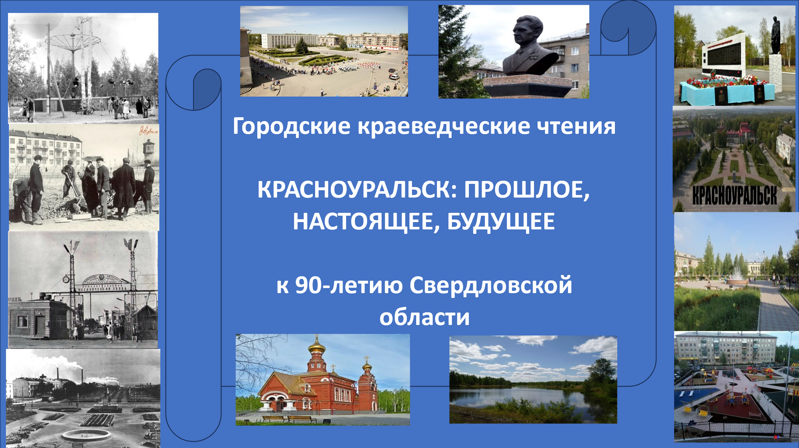
Сборник краеведческих работ.
2024 г.

63.3 (2)235.55
Г 71

Городские краеведческие чтения «Красноуральск: прошлое, настоящее, будущее» к 90-летию Свердловской области: сборник краеведческих чтений / МБУ «ЦБС» городского округа Красноуральск; составитель Н.С.Полянская. —Красноуральск, 2024. – 36 с.

Содержание
1.Миллионы лет под ногами. Автор Гладких Софья Антоновна, руководитель Никитина Диана Олеговна. С.4
2. «Иван Григорьевич Наймушин». Автор Жиделев Артём Сергеевич, руководитель Волкова Наталия Викторовна. С.9
3.Формирование патриотических чувств у дошкольников в процессе реализации проекта «Моя Родина – Россия». Автор Куркина Татьяна Александровна,
воспитатель МБДОУ Детский сад №8, городской округ Красноуральск. С.16
4. Красноуральска- место, ссылки заключенных и пленных. Автор Кожевников Дмитрий Евгеньевич, МБОУ СОШ №2, 6 «а» класс, руководитель Анциферова Асия Альбертовна, учитель истории, обществознания МБОУ СОШ №2 С.20
5. История улиц Красноуральска. Автор Копылова Алена МБОУ СОШ №2, 7 «а» класс, руководитель Анциферова Асия Альбертовна, учитель истории, обществознания МБОУ СОШ №2 С.23
6. Золотая история Салдинки. Автор Анциферов Арсений МАОУ СОШ №6 им.Киселева А.В., 5 «а» класс, руководитель Анциферова Асия Альбертовна, учитель истории, обществознания МБОУ СОШ №2 С.25
7. Виталий Иванович Севастьянов: Космический Путь. Авторы работы: Богдан Роман,
МАОУ СОШ № 8, 4 «В», Кузнецов Савелий МАОУ СОШ № 6, 4 «А», руководитель Труфанова Анна Александровна, педагог МАУ ДО ДЮЦ «Ровесник». С.27
8. Туристический маршрут по территории городского округа Красноуральск
«По страницам истории военных лет». Автор Колпакова Оксана Юрьевна –учитель-логопед, МБДОУ Детский сад № 8 С.30
9. «Верхняя Тура – Красноуральск: исторические параллели и скрепы». Автор работы Туголукова Елена Михайловна – зав.отделом обслуживания МБУК «Центральная городская библиотека им.Ф.Ф.Павленкова городского округа Верхняя Тура С.38
10. «История Красноуральского химического завода». Автор работы: Лебедева Любовь Петровна - заведующий Центральной городской библиотекой имени П.П.Бажова МБУ «ЦБС» городского округа Красноуральск С.45
11. Пиженковы, отец и дочь. Автор работы Татьяна Николаевна Перегримова – учитель истории МАОУ СОШ № 6 С.47

Миллионы лет под ногами.

Автор: Гладких Софья Антоновна
МБОУ СОШ №1, 5 «А» класс
Руководитель:
Никитина Диана Олеговна
учитель истории и обществознания

Наша планета Земля, не всегда была такой, как сейчас. Лицо Земли, как лицо живого существа, с возрастом стареет. Меняется состав океанов и атмосферы, вырастают и разрушаются горы, зарождаются и высыхают моря, реки прокладывают себе новый путь. И под воздействием этих глобальных перемен жизнь на Земле тоже меняется. Земля хранит в себе множество информации о прошлом: о своем существовании, о вымерших животных, о наших предках. Эволюция жизни на Земле прошла через пять эр: архейскую, протерозойскую, палеозойскую, мезозойскую, кайнозойскую. Каждая из этих эр имела свои особенности и события. Эти эры отражают сложность и многообразие эволюционных процессов, которые привели к появлению и разнообразию различных видов живых существ, включая нас, современных людей. В начале Протерозойской эры на месте Уральских гор простирались морские просторы. В процессе эволюции морские просторы наполнялись своими обитателями. Здесь жили трилобиты, брахиоподы, головоногие моллюски наутилоидеи, ракоскорпионы, так же росли различные водоросли и кораллы. По данным ученых на территории Свердловской области раньше было Пермское море, некоторые ученные называют его Пармским. Море пролегало по современным восточным склонам и проходило по Уральским горам. Однако это было еще до таяния ледников. Именно поэтому Свердловская область очень уникальна палеонтологическими находками. Соответственно, раз на территории современного Урала располагалось море, то в избытке остались и следы от его обитателей - окаменелости моллюсков, членистоногих и растений в том числе и на территории современного городского округа Красноуральск.
Для изучения вопроса о палеонтологических находках на территории нашего города мы обратились в историко-краеведческий отдел ДК «Металлург». Согласно архивным документам, впервые палеонтологические находки на территории города были найдены в 1961 и 1981 годах. Они были вымыты драгой на территории реки Салда. Это были кости мамонта. В 2019 году во время похода выходного дня детским объединением «Туризм и краеведение» МАУ ДО ДЮЦ «Ровесник», были найдены останки окаменелостей неизвестного периода происхождения, на территории известкового карьера поселка Дачный. С данными экземплярами окаменелостей я познакомилась на уроке истории. До сегодняшнего дня окаменелости были точно не определены, только предположительно. Поэтому возник вопрос о периоде их образования, точного их названия, и истории их местонахождения. Для изучения вопроса о истории известкового карьера поселка Дачный мы обратились в историко-краеведческий отдел ДК «Металлург» и архив городского округа Красноуральск. Согласно архивным документам историко-краеведческого отдела, месторождение известняка на поселке Дачном было открыто в конце девятнадцатого столетия, тогда же и была начата его эксплуатация Гороблагодатским горным округом. Систематическая эксплуатация карьера началась медеплавильным комбинатом в 1938 году, по мере развития которого рос и развивался карьер.
В исторической справке, взятой в архиве городского округа Красноуральск, говорится, что производственный кооператив «Экология» при Красноуральском медеплавильном комбинате по добыче и переработке известняка Савотькинского месторождения поселка Дачный и выжигу извести, образован в 1990 году на базе участка размола и обжига известняка и Известкового карьера. В 1992 году в состав производственного кооператива «Экология» вошло ООО «Природа».
В 2006 году производственный кооператив «Экология» был признан банкротом. Все работники уволены, документы переданы в архивный отдел администрации городского округа Красноуральск.
Для определения периода происхождения и точного названия имеющихся образцов мы обратились к педагогам, работающим в направлении, геология, минералогия, палеонтология в следующие организации: Станция юных натуралистов город Нижний Тагил, Станция юных туристов город Нижний Тагил и ГАПОУ СО "Исовский геологоразведочный техникум". Согласно полученным заключениям специалистов, найденные экземпляры окаменелостей, по мнению всех экспертов, относятся к Палеозойской эре. Некоторые образцы, к сожалению, не поддались определению. Другие же виды окаменелостей, обладают своими особыми признаками и уникальностью.
Например:
• мшанки рода Tаблипора характерны для отложений девонского, карбонового и пермского периодов, по другим данным только для карбонового периода;
• морская лилия рода Мединекринум характерна для отложений силурийского и раннего девонского периода;
Таким образом, полученные результаты говорят о геологической и палеонтологической истории рассматриваемой местности, а также доказывают, что на месте современного городского округа Красноуральск когда-то было море.

Приложения.
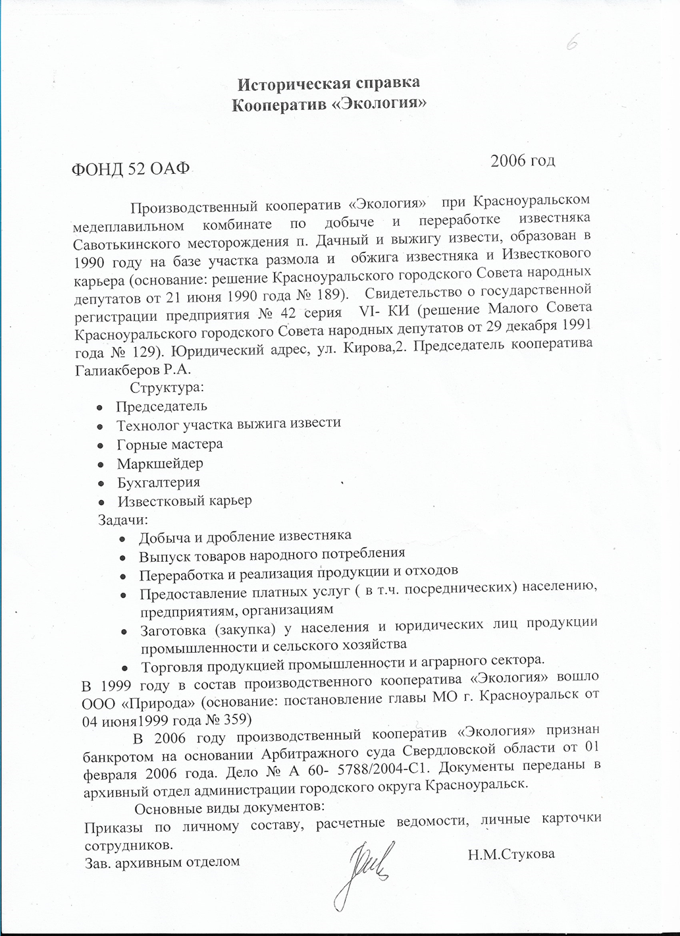

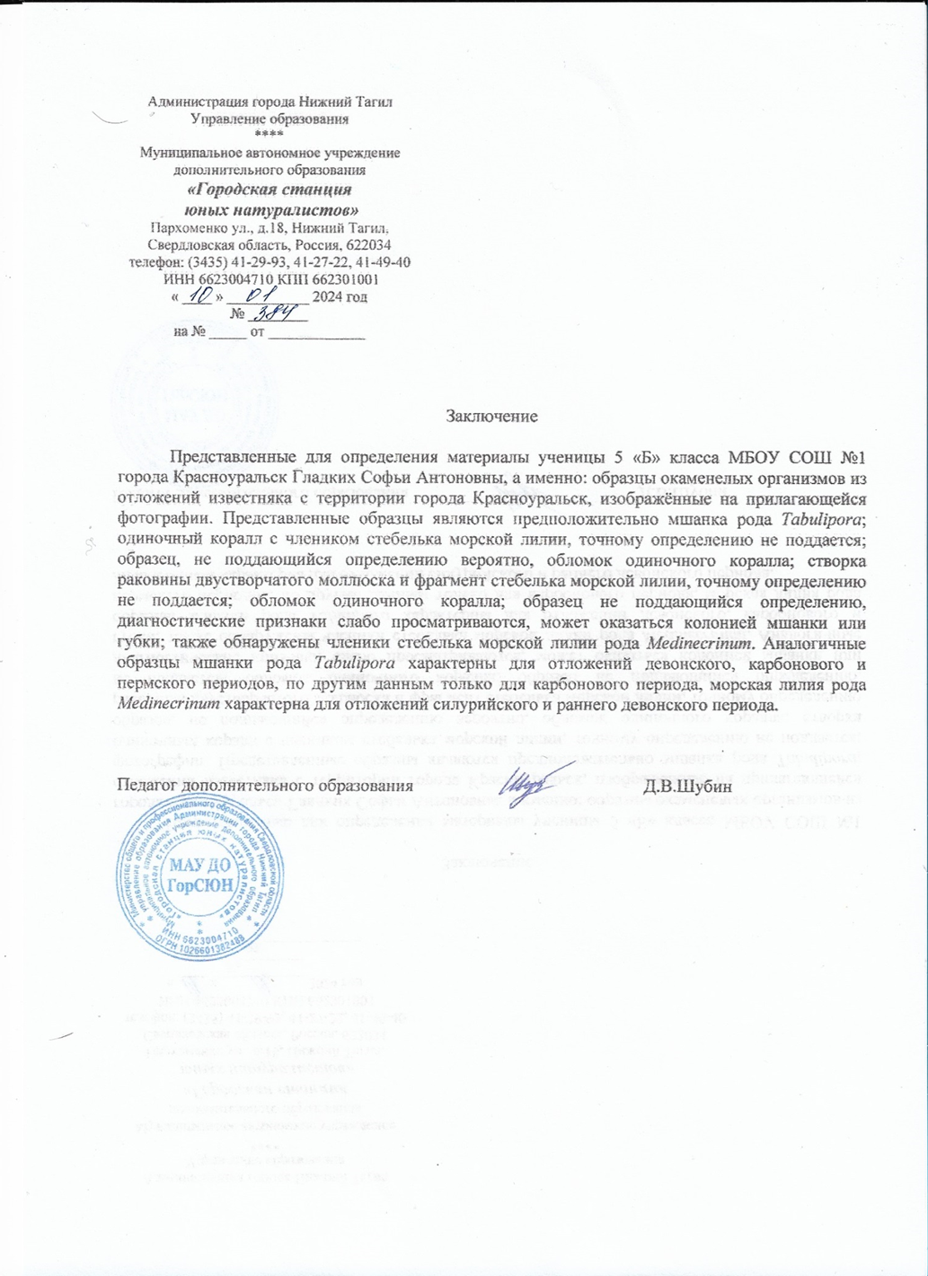

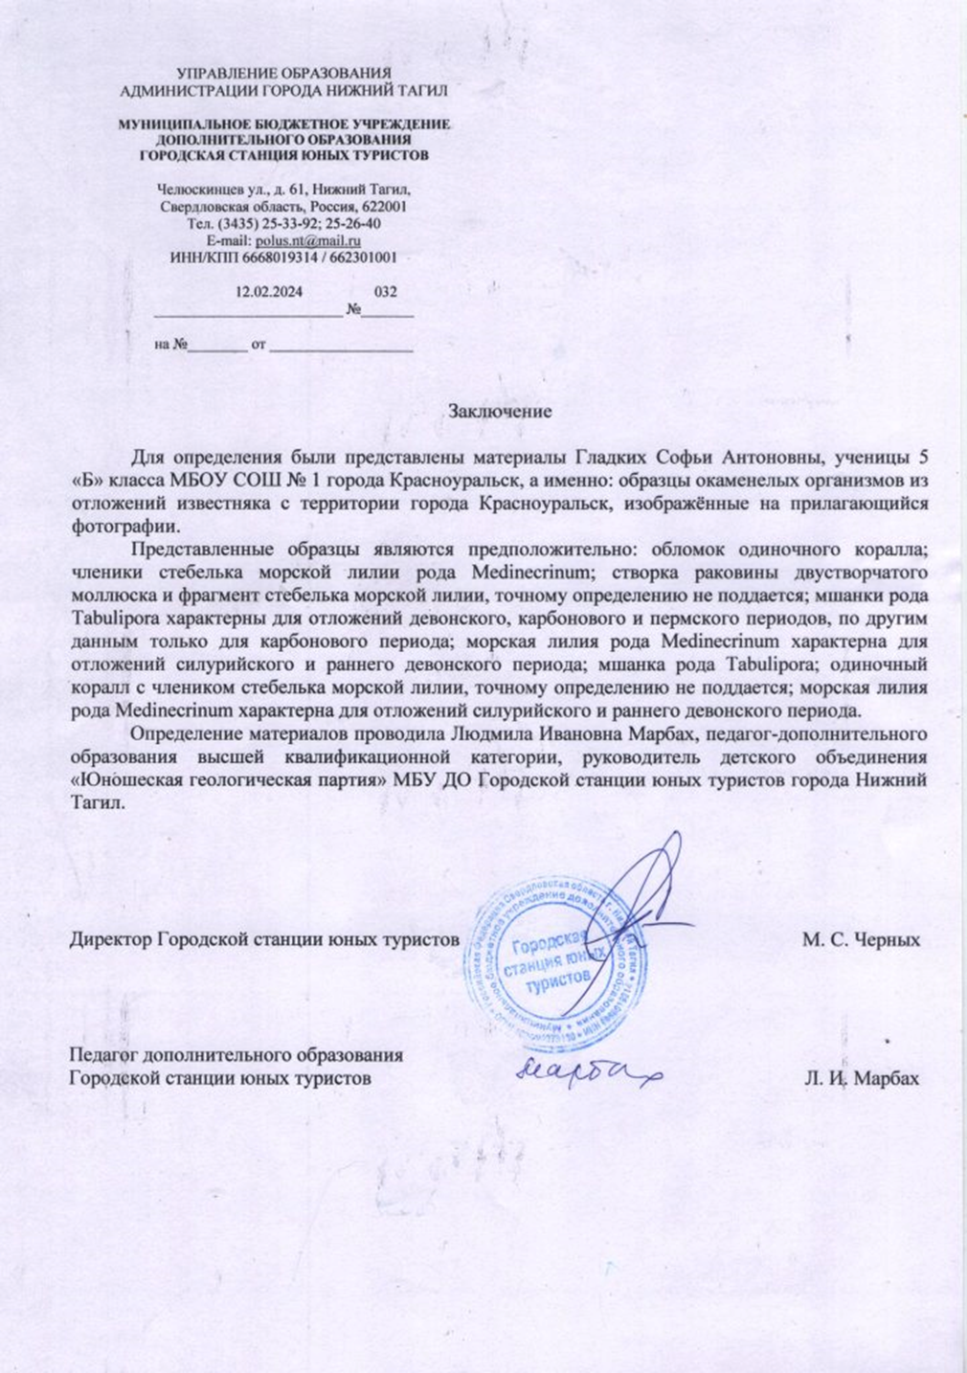

«Иван Григорьевич Наймушин».

Автор работы:
Жиделев Артём Сергеевич,
7 класс, МБОУ СОШ № 1.
Руководитель:
Волкова Наталия Викторовна,
МБОУ СОШ №1, учитель истории.

Введение
Тема Великой Отечественной войны всегда остается актуальной, особенно сейчас, когда очень большое внимание уделяется воспитанию гражданственности и патриотизма современного подрастающего поколения.
Великая Отечественная война Советского государства против немецких сателлитов и ее европейских союзников длилась 1418 дней и унесла жизни более двадцати семи миллионов человек. Ужасные годы той войны остались лишь в воспоминаниях ее участников - так мне казалось, но в свете недавних событий в мире я понял, что Великая Отечественная война никогда не станет прошлым, которое нас не волнует.
Теперь я точно знаю, что знать историю своей страны должен каждый гражданин России. При изучении же истории своего края чувствуешь сопричастность к истории России в целом.
Моя мама родилась далеко, – в Казахстане, папа же родом из Красноуральска, я родился в городе Нижняя Тура – моя Родина - мой Урал, мой Красноуральск. Это позволит мне узнать больше о своей малой Родине в контексте такой важной темы как Великая Отечественная война.
В процессе работы над исследовательским проектом я обратился в филиал Красноуральского городского историко – производственного музея, где мне предоставили необходимый материал. Пересмотрев много источников, я решил, что моя работа будет о человеке, в честь которого названа улица в моем Красноуральске – об Иване Григорьевиче Наймушине, трижды кавалере ордена Трудового Красного Знамени, который ушел на фронт добровольцем.
Цель работы: показать вклад в общее дело Победы в Великой Отечественной войне на примере жителя города Красноуральск Ивана Григорьевича Наймушина.
Задачи:
1. Изучить литературу и исторические и интернет-источники, по теме проекта.
2. Подобрать и систематизировать материал из филиала Красноуральского городского историко – производственного музея.
3. Систематизировать полученный материал, сделать выводы.
Гипотеза: возможно ли, чтобы один человек благодаря мужеству, героизму и патриотизму оказал вклад в борьбе с немецко – фашистскими захватчиками.

Основная часть
1.1. Начало трудового пути
Наймушин Иван Григорьевич родился 15 марта 1907 года в многодетной крестьянской семье в селе Липово (Пижемский район Кировской области). С 12 лет Ваня начал работать в Обуховской сельскокоммуне. Но трудился отлично, не уступая взрослым, и даже вскоре сумел выработать 5 норм за одну смену. Через два года стал комсомольцем. Товарищи вспоминали, что Иван Наймушин ухитрился поставить еще один – поразительный рекорд: 12 норм за 8 часов работы. При этом парень пренебрегал правилами безопасности, легкомысленно относясь к собственному здоровью. Все его мысли занимала необходимость помочь своей стране.
А ещё через год (в 15 лет) ответственный юноша был рекомендован на должность директора молочного завода в районном центре. В 1925 году Ивана, уже имеющего опыт руководящей работы, перевели заместителем директора фабрики "Красный валенщик".
С середины 20-х годов государством был взят курс на индустриализацию страны, и в 1926 году по призыву партии после смерти отца братья Ивана Яков и Георгий приехали на Урал, в Красноуральск на "Богомолстрой" (так тогда называлась организация, строившая Красноуральский медеплавильный завод. С ними вместе приехал и Иван. Горное дело пришлось по душе. Здесь он работал откатчиком руды на шахте "Коминтерн" Красногвардейского рудника, потом забойщиком. После того как запасы руды иссякли, и шахта была закрыта, он стал забойщиком на Ново-Левинском руднике.
Трижды Иван Наймушин сталкивался со смертью на производстве и все три раза ему судьба давала шанс на жизнь. В Ноябре 1940-го одним из первых он перенял опыт Иллариона Янкина по многоперфераторному обуриванию и достиг рекордных результатов, выполняя по 12 норм за смену. Новый всесоюзный рекорд производительности на меднорудных шахтах!
Из-за серьезных травм, полученных в шахте, врачи запретили Наймушину дальше работать на подземных разработках, и он уехал на работу в поселок Мамадыш Татарской республики, где вскоре возглавил местный лесопильный завод.
А потом началась война. Иван Григорьевич незамедлительно отправился в военкомат и даже добился распределения в стрелковую дивизию. Но в отправке на фронт мужчине каждый раз отказывали: ограничения по здоровью.
1.2. Великая Отечественная война в судьбе Ивана Наймушина
В результате Иван Григорьевич все же добился своего и ушёл на фронт добровольцем (призван в ряды Красной Армии 25 августа 1941 года Красноуральским РВК Свердловской области) и попал в охрану штаба. Но вскоре настоял на перенаправлении на передовую в качестве стрелка. Людей не хватало, и добровольцу не стали перечить. Командир взвода отметил отличные показатели бойца и перевел его в снайперы в составе 375-й Уральской Стрелковой дивизии.
375-я стрелковая дивизия была сформирована в Свердловской области в грозные для нашей Отчизны осенние дни 1941 г., когда фашистские варвары бешено рвались к Москве. В первой половине сентября 1941 г. 375-я СД закончила формирование и приступила к регулярной боевой и политической учебе, готовясь к предстоящим боям. Командиром дивизии был генерал - майор В. Г. Воронцов.
375-я стрелковая дивизия прибыла на фронт и вступила в бой за защиту Москвы в декабре 1941 года. Она сражалась в составе 29-й армии Калининского фронта, освободила более пятидесяти деревень и сел Калининской области, участвовала в освобождении городов Калинина, Старицы, форсировала р. Волгу.
В составе 375-й Уральской стрелковой дивизии снайпер Иван Григорьевич Наймушин прошёл боевой путь от Калинина (ныне Тверь) до Праги. Сначала был обычным пехотинцем, потом переквалифицировался в снайперы. Воевал на Калининском, Западном, Воронежском, Степном и 2-м Украинском фронтах.
26 августа 1942 года красноармеец 9-й стрелковой роты 1243-го стрелкового полка рядовой И. Г. Наймушин представлен командованием части к первой награде за отличие в боях под Ржевом, где уничтожил из ручного пулемёта более 50 солдат и офицеров противника. Приказом № 1007 от 20 сентября 1942 года по войскам Западного фронта награждён орденом Красного Знамени.
Осенью 1942 года Иван Наймушин участвовал в слете снайперов в Москве. Военный совет Западного фронта вручил ему как лучшему снайперу именную снайперскую винтовку. Президиум Верховного Совета СССР наградил славного воина орденом Красного Знамени. В то время в Москве находилась делегация Монголии. Премьер-министр республики маршал Чойбалсан, присутствовавший на приеме снайперов, украсил грудь Ивана Григорьевича Наймушина орденом Боевого Красного Знамени Монгольской Народной Республики.
Вскоре о нём на фронте стали слагаться легенды. Осенью 1942 года в красноармейской газете "На защиту Родины" рассказывалось о том, как воюет уральский герой. Тогда же этот материал перепечатала местная газета "Красноуральский рабочий ".
«Уроженец Пижанского района Кировской области, а затем уральский рабочий, знатный стахановец Ново-Ленинского рудника Иван Григорьевич Наймушин добровольцем пошел на фронт. Он настоятельно просил, чтобы его отправили на передовую линию фронта. Он говорил: «Я хочу вплотную сблизиться с фрицами, Гансами, чтобы истреблять их, как бешеных собак». Мечта воина-патриота осуществилась. С 09 августа Иван Григорьевич в боевых порядках пехоты участвует в ожесточенных боях. Подразделение шло на прорыв железнодорожной линии. Тов. Наймушин выдвинулся с пулеметом вперед и открыл смертоносный огонь по врагу. 25 фашистов полегло от метких его очередей. С помощью пулеметного огня подразделение одержало успех, перебив не одну сотню гитлеровцев. В тот же день тов. Наймушин уничтожил двух вражеских снайперов, мешавших нашим стрелкам. В последующих боях он проявил величайшую стойкость и упорство. У переезда в числе 15 бойцов он занял оборону. На горсточку отважных красноармейцев фашисты бросились в контратаку. Подпустив гитлеровцев на близкое расстояние, наши бойцы залили врага огнем. Контратака сорвалась. На поле боя осталось 2 станковых и 4 ручных пулемета, много автоматов, винтовок, патронов и до 30 фашистских трупов. Под вечер, когда тов. Наймушин остался с красноармейцами Слезкиным и Пугиным, немчура ринулась в психическую атаку, идя во весь рост, играя в губные гармошки. Неистовый галдеж, трескотня автоматов, грохот ложных танков за высотой - весь этот «хоровод» психопатов был рассчитан на устрашение советских бойцов. Мужественная тройка не дрогнула. Она вступила в неравный бой. Вражеская пуля сразила красноармейца Слезкина, раненым оказался в левую руку боец Пугин, но он продолжал стрелять в гитлеровцев одной правой рукой. Вскоре его ранили второй раз. Наймушин остался один. У него был трофейный пулемет и куча лент с патронами, собранных за день на поле боя. Подпустив ораву дикарей на 70 метров, коммунист Наймушин открыл шквальный огонь. Как снопы, падали бандиты. «Врешь, гад, не пройдешь», - говорил он про себя, нажимая на гашетку пулемета. За полтора часа неутомимой битвы тов. Наймушин израсходовал все ленты. Вложил последний полуметровый конец, зарядил гранату и решил биться до последнего патрона, до последней капли крови... Когда подоспело подразделение, у храбреца Наймушина осталось 3 патрона и заложенная под пулемет граната. В этой беспримерной схватке отважный герой перебил свыше 50 фашистов, обеспечив дальнейшее продвижение пехоты. С этим подразделением тов. Наймушин гнал немцев. Получив ранение, он сам сделал перевязку и продолжал громить ненавистных оккупантов. Заметив пулеметную точку, тов. Наймушин скрытно подполз к ней и из своей снайперской винтовки выбил весь расчет, состоявший из 6 гитлеровцев. Трудней было обнаружить второй пулемет, который бил с другого направления. Отважный снайпер долго ползал, разыскивая змеиное гнездо, и наконец его нашел. С расстояния 150 метров 4 гада были уничтожены. Недавно Ивана Григорьевича выдвинули на командную должность. Сейчас он руководит подразделением и время от времени отправляется на «охоту». Раз его связной тов. Мамонов заметил двух фашистских наблюдателей и доложил об этом тов. Наймушину. 2 снайперских выстрела - и оба гитлеровца отправились на тот свет. Во второй выход тов. Наймушин продырявил 3-х гитлеровских автоматчиков. Всего на счету тов. Наймушина 93 уничтоженных бандита. Грудь отважного героя, верного сына Родины и преданного большевика, украшает орден Боевого Красного Знамени. Честь и слава неустрашимому воину, с достоинством и честью защищающему независимость братских народов СССР! Политрук М. Сазанов, наш земляк.
Уралец Наймушин не мог не поделиться своей радостью с земляками – горняками Ново – Левинского медного рудника, в своем письме им, он написал:
«Дорогие товарищи! Шлю вам свой пламенный привет с фронта и желаю успехов в вашей трудовой деятельности. Спешу поделиться с вами своей радостью. Правительство наградило меня орденом Красного Знамени. Будьте уверены за бывшего своего шахтёра Ивана Наймушина. Что он и впредь будет беспощадно громить гитлеровских бандитов.
Сообщаю вам, что с 10 августа по 25 сентября я истребил 103 фрица. Клянусь вам, что и дальше. Не жалея жизни, буду истреблять фашистских людоедов. Но требую и от вас, дорогие товарищи, слаженной и чёткой работы на трудовом посту. Только самоотверженный труд работников тыла поможет нам разгромить подлых захватчиков.
На нашем участке фронта враг бежит, неся большие потери. Но в то же время он яростно сопротивляется и подбрасывает новые резервы. Недалек тотчас, когда его резервы иссякнут окончательно. Но для того, чтобы приблизить этот час, вы должны давать медной руды столько, сколько требует от вас Родина.
Пишите о ваших боевых делах. С большевистским приветом, Иван Наймушин. 27 сентября 1942 г.»
15 июля 1944 года командир стрелкового взвода учебной роты 375-й стрелковой дивизии лейтенант И. Г. Наймушин представлен командованием части к награде за уничтожение в качестве снайпера 217 солдат и офицеров противника. Приказом № 186/н от 28 июля 1944 года по войскам 52-й Армии награждён ещё одним орденом Красного Знамени.
За годы войны он лично уничтожил 217 солдат и офицеров противника. К трудовым наградам добавились 7 боевых (в том числе 3 ордена Красного Знамени). Сам получил в боях более 20 пулевых и осколочных ранений. После завершающих тяжелейших боёв под Прагой легендарный снайпер встретил долгожданную победу и возвратился домой - в Красноуральск.
1.3. Послевоенные годы
И снова стал проситься в шахту. Но медики категорически запретили такого плана деятельность. Теперь он трудился уже не в шахте. Но фронтовые ранения дали о себе знать. Смерть настигла Ивана Григорьевича через 7 лет после войны... Летом 1952 года он поехал в деревню: надо было помочь колхозу на сенокосе. Правда, врачи запретили ему тяжёлую работу. Но разве это тяжёлая работа - кидать лёгонькие навильнички на вершину стога! Кинул раз с оглядкой, другой... Ничего. И увлёкся, вошёл в азарт. Вот тут и вонзилось что-то ему в сердце, резануло его. Чуть не упал Иван Григорьевич. Работать не смог, вернулся домой. Долго болел, всё ещё надеялся встать в строй, но не довелось больше. Врачи обнаружили у самого сердца маленький зазубренный осколок, крохотное эхо войны, которое он носил в себе 10 лет. Это была одна из многих "царапин", нашивки за которые он не носил...
Красноуральск до сих пор помнит и чтит память каждого героя своего небольшого города. Через 11 лет красноуральцы решили увековечить имя героя в названии одной из улиц города. Решением Красноуральского исполкома от 30 июля 1963 года улица Красная переименована в улицу Наймушина. Эта улица находиться на окраине города в частном секторе. Неподалёку оттуда раньше располагалась шахта Ново-Лёвинского рудника, на котором он работал до войны.
В 1969 году Свердловская киностудия сняла о прославленном снайпере фильм "Память о солдате", в котором наглядно рассказывается о героических подвигах, героизме и любви к Родине уральского земляка Иване Наймушине.
II. Практическая значимость
2024 год в нашем городе объявлен годом Героя. В школе и городе проходят мероприятия, направленные на формирование патриотизма, гражданской позиции в том числе и школьников. На мой взгляд тема о жизни и деятельности Ивана Григорьевича Наймушина – есть подвиг Героя, который сумел многого достичь в очень раннем возрасте. Работая над темой, мне подобранный материал показался очень интересным и значимым, на классных часах я рассказал и ответил на вопросы по данной теме учеников 5 - 7 классов, которые тоже заинтересовались этим знаменитым человеком в нашем городе. Из диалога с учениками нашей школы я понял, что дети слышали фамилию Наймушин, ассоциировали ее с улицей в городе, но более близко с биографией не знакомы. Поэтому, когда я выступал и рассказывал о подвигах и заслугах нашего земляка, многие ребята были удивлены услышанной информацией.
Практическая значимость данной работы заключается в том, что необходимо транслировать подобную информацию в общество, чтобы не забывать историю своего города и его героев.
Заключение
Работая над темой проекта, я узнал много новой, интересной и полезной информации о своем земляке Иване Наймушине. Не каждый день встречаешь человека, которого в 15 лет рекомендуют в директора завода, при том, что он активно проявляет себя на производстве, выполняя до 12 норм за смену и при этом устанавливая всесоюзный рекорд производительности.
На мой взгляд, если человек старателен, то это качество проявляется у него всегда и во всем. Иван Наймушин занял активную жизненную позицию оказавшись на фронтах Великой Отечественной войны, бесстрашно и мужественно воюя с немецко – фашистскими оккупантами, проявляя самые высокие патриотические качества на фронте, он и здесь получил высокое доверие, - государственные награды правительства Советского Союза.
Я очень горжусь, что живу в городе Красноуральск, что город славен героями и их подвигами. Иван Григорьевич – легенда Красноуральска, его вклад в общее дело Победы в Великой Отечественной войне является существенным и значительным. Лейтенант 375 стрелковой дивизии за своей боевой путь уничтожил 217 вражеских солдат и офицеров, данные факты подтверждают первоначально поставленную гипотезу: действительно, благодаря мужеству, героизму, личным качествам И. Г. Наймушин оказал существенный вклад в общее дело Победы, пройдя боевой путь от Твери до Праги, не смотря на четыре ранения и две контузии. Для нашего города этот человек – Герой.
Обратимся к первоначально поставленной гипотезе: возможно ли, чтобы один человек благодаря мужеству, героизму и патриотизму оказал вклад в борьбе с немецко – фашистскими захватчиками. Считаю, что в ответ на поставленную гипотезу можно дать положительный ответ. Говорят, что один в поле не воин, но в данном случае, один человек внес существенный вклад в общее дело Победы и получил признание Верховного Главнокомандующего страны за свои действия и поступки, и получил признание Родины за своё мужество и героизм.
Интернет-источники
1. http://docs.historyrussia.org/ru/nodes/321676-pismo-s-fronta-v redaktsiyu-gazety-locale-nil-kirovskaya-pravda-locale-nil-o-podvige-krasnoarmeytsa-i-g-naymushina-07-oktyabrya-1942 g#mode/inspect/page/4/zoom/4 Письмо с фронта в редакцию газеты «Кировская правда» о подвиге красноармейца И.Г. Наймушина. 25 ноября 1942 г.
2. https://yandex.ru/turbo?text=https%3A%2F%2Ffishki.net%2F4313464-invalidnosty-ne-pomeha-esli-ty patriot.html&utm_source=aab&platform=desktop «Инвалидность не помеха, если ты патриот»
Литература
1. Айнутдинов С. Х. Священную клятву держали: [О 375-й Урал., Харьк.-Бухарест., дважды Краснознам. стрелковой дивизии]. - Свердловск: Сред.-Урал. кн. изд-во, 1982. - 240 с.

Формирование патриотических чувств у дошкольников
в процессе реализации проекта «Моя Родина – Россия».
Автор работы:
Куркина Татьяна Александровна,
воспитатель МБДОУ Детский сад №8,
городской округ Красноуральск

В последнее время заметна утрата нашим обществом традиционного патриотического сознания. События последнего десятилетия нашей истории заставляют по-новому взглянуть на привычные и вполне понятные значения слов - патриотизм и гражданственность. В российском обществе ощущается дефицит нравственности, как у отдельных личностей, так и во взаимоотношениях между людьми. Одним из характерных проявлений духовной опустошённости и низкой культуры выступило утрачивание патриотизма как одной из духовных ценностей народа. Очевидна проблема воспитания патриотизма, которая приобретает всё большее общественное значение и является задачей государственной важности.
Для решения данной проблемы считаю наиболее эффективным проектный метод, который позволяет создать естественную образовательную ситуацию и объединить интересы всех участников проекта.
Совместно с детьми старшей группы и родителями был реализован проект «Моя Родина – Россия». Он является актуальным образовательным проектом, направленным на патриотическое воспитание дошкольников.
Цель проекта: создание условий для формирования нравственных ценностей, воспитание гуманной, духовно-нравственной личности, достойных будущих граждан России, патриотов своего Отечества.
Задачи:
- создать условия для формирования, воспитания нравственно-патриотических чувств детей в условиях детского сада;
-расширить представление детей о России, знакомство детей с символами государства (герб, флаг, гимн);
- воспитывать любовь к родному краю, малой родине, России на основе приобщения к родной культуре, традициям;
- развивать ответственность, гордость за достижения нашей страны.
-развивать творческие способности у дошкольников через деятельность, связанную с разными видами народных промыслов;
- привлечь родителей воспитанников к формированию у детей чувства гордости за достижения родной страны, интереса и уважения к ее историческому прошлому, бережного отношения к традициям своего народа.
Целевая аудитория – воспитанники старшей группы, родители, педагоги, социальные партнеры.
Ожидаемые результаты:
- Осознание детьми и родителями своей сопричастности к культурному наследию своего народа, осознание себя жителем своего города, гражданином своей страны, патриотом.
-Сформированы умения размышлять на духовно-нравственные темы на основе изученного материала, высказывать свои суждения о содержании полученной информации (книги, иллюстрации, видеоматериалы и др.).
-Сформировано уважительное отношение к людям, их достижениям и поступкам; активное стремление к творческому самовыражению.
- Сформировано представление о государственных символах России.
Механизм реализации проекта включает несколько модулей: «Моя страна», «Моя малая родина», «Культура и традиции», «Герои Отечества».
Одним из направлений духовно-нравственного воспитания является воспитание героического начала в детях. Для этого проводим с детьми праздники к 23 февраля, Дню Победы, на которые приглашаем Ветеранов войны и трудового фронта, воинов-афганцев.
Совместно с воспитанниками приняли участие в митинге, посвященному воинам Афганистана, где дети читали стихи, исполняли песни, посвященные героям. В преддверии митинга посетили городской музей, просмотрели фильм, рассмотрели книгу «По дорогам Афганистана». В заключении воспитанники подарили воинам открытки, изготовленные своими руками.
Свои впечатления и чувства воспитанники отразили в рисунках, приняв участие в выставке «Рисуем Победу», «Победа глазами детей», оформили макеты боевой техники.
В рамках проекта совместно с детьми и родителями приняли участие в различных акциях, посвященные Дню Победы. Через акцию «Письмо Победы» выразили благодарность и сказали: «Спасибо» ветеранам войны. Приняли участие во всероссийской акции «Бессмертная эскадрилья», в процессе которой познакомились с подвигом летчика-истребителя А.П. Маресьевым и в его честь изготовили самолет. В рамках общенациональной акции «Свеча памяти» во всех семьях зажгли свечи. Дети вместе с родителями, с любовью и старанием посадили «Сад памяти» в честь участников Великой Отечественной войны и повязывали на них Георгиевскую ленточку, в знак уважения и признательности к подвигу солдат.
Традиционной уже формой работы в системе нравственно-патриотического воспитания дошкольников в нашем ДОУ стало мероприятие с участием родителей, педагогов и детей - военно-патриотическая игра «Зарница». Педагоги вместе с воспитанниками проходят все этапы игры по заданному маршруту. На пути участников игры встречаются непростые испытания – «Доставь секретный пакет в штаб», «Разминируй поле», «Собери слово Победа» и другие. После прохождения испытаний воспитанники отведали солдатскую кашу и чай.
В каждой российской семье есть свои герои Великой Отечественной войны, чьи имена из поколения в поколение передаются потомкам. Родители совместно с детьми рассматривали фотографии из семейных альбомов, знакомили детей с боевыми страницами жизни прадедушек, прабабушек. Пожелтевшие фотографии хранят изображения людей, защитивших нас от врага. Родители обращали внимание, какими они были мужественными, храбрыми.
Благодаря взаимодействию с родителями на территории детского сада была создана «Стена памяти», посвященная воинам-героям. Воспитанники, принявшие участие в создании экспозиции с гордостью, показывают фотографии своих родственников, тех, кто воевал на линии фронта.
В День памяти и скорби изготовили журавликов и почтили воинов минутой молчания. Такие акции помогают воспитать детей патриотами своей страны.
Воспитание любви к родному городу, месту, где ты родился и живешь, играет большую роль в воспитании патриотических чувств у детей дошкольного возраста. Экскурсии, в ходе которых знакомила детей с достопримечательностями города, его прошлым и настоящим, знаменитыми людьми вызывали у детей положительные эмоции и чувства.
Совместно с детьми изготовили книгу «Сказание о граде Красноуральск». Семьи воспитанников приняли участие в авто-квесте «По закоулочкам», где разгадывали различные загадки о достопримечательностях родного города и стали Победителями.
Воспитание гражданина и патриота, знающего и любящего свою Родину - задача, которая не может быть успешно решена без глубокого познания духовного богатства своего народа и освоения народной культуры.
В процессе реализации проекта знакомила детей с различными видами народного искусства. Для этого проводила игры-путешествия по городам, которые славятся
различными ремеслами. В процессе путешествий воспитанники овладели различными декоративными росписями: дымковской, городецкой, гжельской, жостовской, хохломской. В игровой форме дети освоили ремесло гончара, слепив из глины посуду. С большим интересом воспитанники побывали в роли кузнеца, изготовив из фольги кованые изделия.
Посредством общения с народным искусством происходит обогащения души ребенка. Искусство народных мастеров помогает не только раскрыть детям мир прекрасного, но и привить любовь к своей Родине.
Большое место в проекте занимает воспитание патриотических чувств посредством знакомства детей с государственными праздниками и символами России. Задача привития «чувства гордости, глубокого уважения и почитания праздников и символов государства Российской Федерации» по-прежнему остаётся актуальной.
Реализуя проект, знакомила детей с такими государственными праздниками, как День государственного флага РФ, День России, День народного единства. В День государственного флага РФ в игровой форме дети знакомились с символическим значением флага России, закрепили знания о каждом цвете, узнали в каких случаях поднимается флаг России. В заключении мероприятия дети с большим удовольствием совместно с местным отделением Российского движения детей и молодежи «Движение Первых» приняли участие в велопробеге «Под флагом России».
Россия многонациональное государство и славится дружбой народов. Для того, чтобы дружба народов не ослабла, прежде всего, нужно сохранить национальные традиции, культуру родного народа. В детском саду ко Дню народного единства в рамках фестиваля «Россия – единая страна» воспитанники в доступной форме познакомились с историей возникновения праздника. Прошли творческие мастерские, где дети в процессе работы познакомились с традициями разных народов нашей страны, изготовили русские матрешки, куклы-кувадки и тарелочки с национальным татарским орнаментом. Не остались в стороне и родители, которые совместно с детьми исполнили русские народные песни.
Благодаря системной работе в данном направлении проект успешно реализован, но по инициативе детей и родителей было решено развивать проект дальше в более тесном сотрудничестве с социальными партнерами города и было решено создать интерактивный музей в детском саду.
Воспитание патриотических чувств, было, есть и будет одним из главных составляющих воспитания маленького гражданина, поэтому - очень важно привить ему именно общие непреходящие человеческие ценности. Ведь патриотизм – главная черта русского народа. И от нас, взрослых, зависит, какими будут наши дети, что они унесут из детства.

Красноуральск- место, ссылки заключенных и пленных.
Автор работы: Кожевников Дмитрий Евгеньевич,
МБОУ СОШ №2, 6 «а» класс,
руководитель Анциферова Асия Альбертовна,
учитель истории, обществознания
МБОУ СОШ №2

Когда-то мне сказали, что дома в моем районе построили немецкие военнопленные. Я, разумеется, сразу стал задавать кучу вопросов, на которые мне так никто и не ответил. Покопавшись в интернете, я узнал, что это действительно так.
В Красноуральск на тяжелые работы издавна свозились во времена крепостного права крепостные крестьяне для выполнения тяжелых работ- разработки месторождений, добычи угля. Позже свозились военнопленные Первой Мировой войны (1914 - 1918) - немцы, австрийцы и венгры на заготовку леса, на прииски в район старого Богомоловска и Ясьвы горные выработки.
О наличии каких-то архивов я информацию не нашел, зато есть рассказы свидетелей того времени, опубликованные краеведами в различных изданиях.
Кроме военнопленных первой мировой войны на территорию Красноуральска ссылались после 1930 года раскулаченные коммунистами крестьяне. В особенности много раскулаченных было привезено в период с 1930 по 1934 годы.
В 1939 году после захвата Сталиным половины территории Польши, в город пришли первые этапы интернированных поляков, которых расселили в помещении скотного двора Левинского поселка, и в окружающих город спецпоселках. В августе 1941 года в Красноуральске содержались 1677 польских граждан.
Несколько учетных карточек бойцов Армии Андерса сохранилось. Например, в Гуверовском архиве (США) хранится анкета 35-летней Марии Дурды. При заполнении анкеты Мария указала, что она была арестована НКВД в городе Львов и была принудительно эвакуирована на Урал. Сначала Мария содержалась в Красноуральске, а затем ее и еще 50 человек перевели в барак в поселке Никольский. В бараке проживало 50 человек, из которых 46 были польскими евреями. Ссыльные из Польши в Никольском были заняты выращиванием овощей и заготовкой сена. Зимой они валили лес и кололи дрова для города. Мария пишет, что нормы выработки были непосильными, а рабочий день начинался в 6 утра и заканчивался в 8 вечера. Отношение властей к полякам было крайне враждебное. В конце осени 1941 года поляков расконвоировали, и Мария вплоть до конца зимы проживала в Красноуральске у какой-то пожилой женщины, помогая ей по хозяйству. Только в феврале 1942 года она сумела добраться до Средней Азии, где подала заявление в Армию Андерса. Мария, несмотря на лишения, прожила 109 лет и вырастила 3 детей, которые родились уже после войны.
1941 году в Красноуральск были переселены от 150 до 200 немцев из Поволжья, а также несколько десятков семей крымских греков и крымских татар. Как жилось депортированным на новых местах, видно на примере семьи Терленди из села Карань Балаклавского района. Слепому Владимиру Терленди и его семнадцатилетней дочери Анне достался угол барака и одна кровать на двоих. На следующий день после вселения Анна отправилась на работу, на медеплавильный комбинат. Ее сразу поставили «толкачом» вагонеток с металлом. Анна работала не столько ради денег - на них мало, что можно было купить, сколько ради хлебных карточек. Вскоре умер отец. Жить стало лучше, жить стало веселей, когда зимой Анне выдали американские армейские ботинки 45 размера...
В августе 1941 года в Красноуральск пригнали около 400 эстонцев, призванных в Красную Армию, из которых был сформирована 789 строительный батальон. Этот батальон мало чем отличался от зоны. Одновременно с эстонцами в Красноуральск были эвакуированы работники Одесского суперфосфатного завода вместе с семьями. Но они относились к вольнонаемным, а не к ссыльным или заключенным.
Классический бериевский ГУЛАГ пришел в Красноуральск уже после начала войны. Весной 1942 года при Красногвардейской шахте было организовано лагерное отделение Тагиллага. Сначала в нем содержалось около 200 заключенных, включая политических с 58 статьей. Затем их число выросло до 500 и более, так как на шахте не хватало рабочей силы.
«Пригнали нас в Красноуральск, на медные рудники. Здесь мне очень сильно повезло. Обратил на меня внимание один вольный, бурильщик - у нас тогда смешанные бригады были из вольных и заключенных. Так вот, научил он меня бурить. Бурильный молоток весил 17 килограммов, мы голодали, и я его еле поднимал. А тут еще бурить надо до двух метров глубиной. Но я старался, понимал, если освою это дело, буду получать кило двести хлеба — это же целое богатство,» вспоминает Григорий Ганяев, получивший 10 лет в 1941 году за то, что вышел из окружения к своим, а не ушел к немцам.
«Вольные к нам относились хорошо, жалели и иногда подкармливали картошкой. Жить можно было, но вот что произошло. Бригаду (было в ней человек 25-30) обычно на работу и с работы вели четыре конвоирующих с собаками.
В сентябре 1944 в Красноуральске появились первые немецкие военнопленные. Они содержались в землянках 11 лагпункта Тагильского лагеря военнопленных №153. В октябре того же года в Красноуральске было организовано 3 отделение другого лагеря - №245, в котором преобладали пленные из Венгрии и Румынии (500 человек). Этот лагерь считался "лесным", так как его арестанты были заняты на лесоповале и распиловке древесины.
В мае-июне 1945 года 245 лагерь открыл в Красноуральске еще один лагпункт. А в сентябре, после того как в Румынию были репатриированы все румынские пленные, в городе был создан Красноуральский лагерь №376 во главе с полковником Г. Гладковым.
Красноуральский лагерь имел несколько лагпунктов в Верхней Туре, Кушве и Нижней Туре, и считался базовым. Численность лагеря постоянно росла. Если в 1945 году в его составе числилось 1400 человек (в основном солдаты и офицеры Курляндской группировки Вермахта), то в 1946 - уже 5509 пленных. На момент расформирования лагеря в 1948 году в нем находилось 3542 военнослужащих из Германии и Венгрии (из них 152 офицера).
Бежали из лагерей для военнопленных нечасто. По всей Свердловской области за 1944-1948 годы было зарегистрировано 455 побегов. Из Красноуральского лагеря № 376 бежали только однажды. Венгры Ола и Айдель подговорили работницу леспромхоза Поварницкую организовать для них побег. Но попытка была пресечена конвоем. И все трое получили сроки, но уже не лагере для пленных, а в обычной зоне...

Жизнь немецких спецпереселенцев в Красноуральском районе достаточно сурова и трагична. В спецпоселках были тяжелые материально бытовые условия, кроме того, систематическое недоедание и смертность от истощения. Весной было разрешено завести огороды, где немцы добросовестно работали после многочасового дня. Однако осенью почти весь урожай был изъят для общепита.
В годы запуска металлургического завода. Нужно было строить город. Немцы строили некоторые кварталы города Красноуральск (средняя шк. №1, дом инженерно технических работников, жилой квартал по улице Высоковольтной ныне Устинова).
С окончанием первой депортации немцев в район Урала не закончилась история переселения. В то время в Красноуральске разворачивалось новое производство: медеплавильный комбинат и химический завод. На строительство нужен был лес и пиломатериалы. Кроме того, велась добыча золота на Салдинском прииске с помощью драги. Поэтому дешевая рабочая сила была необходима.
В 1946-1947 гг. осуществлялась ссылка немцев в Красноуральский район. Они трудились на предприятиях кирпичный завод, песчаный карьер, на лесоповале в Каменке, Винновке, участвовали в заготовке фуража и сельхозпродуктов. 1948 год для советских немцев, те, кто внесли свой вклад в победу и должны были восстановлены в правах последовал указ о вечном поселении в районах высылки, и при его нарушении грозило наказание 20 лет каторжных работ. Лагеря для трудомобилизированных распустили, а бывших узников поставили на спецучет, превратив в спецпереселенцев.
В связи с реабилитацией и получением всех политических свобод многие немцы, их дети и родственники решили покинуть Россию и переехать в Германию, такие возможности им были предоставлены.
Говорят, был лагерь с пленными в районе горгаза, а напротив располагалась тюрьма.
В послевоенное время, еще и целый район из бараков (25 бараков) с иностранными гражданами размещался до переезда, говорят там даже танц площадка была.
В соответствии с распоряжением правительства Российской Федерации от 16.12.1992г., правительства Свердловской области от 28.06.1992г. и постановлением главы администрации г.Красноуральск от 19.07.1994г. официально установлено место захоронения иностранных граждан в городе Красноуральск.
Кладбище военнопленных лагеря №376 расположено юго-западнее Красноуральска в районе городского пруда.
Кладбище действовало в 1945 – 1947 г.г. В 270 могилах захоронено 270 человек, из них 195 венгров, 65 немцев.
Кладбище является памятником военнопленным второй мировой войны.
Я там часто бываю. Вокруг кладбища, в этой тиши и мирном спокойствии, растет много ягод и грибов.

История улиц Красноуральска.

Автор работы: Копылова Алена МБОУ СОШ №2, 7 «а» класс,
руководитель Анциферова Асия Альбертовна,
учитель истории, обществознания
МБОУ СОШ №2

В Красноуральске 166 улиц, каждая из которой кому-то из жителей города родная. Какие-то улицы остались только на карте, как например улица Сакко и Ванцетти.
Раньше протяженность этой улицы была около 200 метров, на ней были расположены три деревянных барака, а примыкала улица Сакко и Ванцетти к улице Карла Маркса.
Уже нет улицы Красноуральская, которая шла прямо в комбинат. К слову сказать, на этой в детский период жил Виталий Севастьянов –гордость Красноуральска, советский космонавт и инженер, участвовавший в миссиях "Союз–9" и "Союз-18".
Многие улицы носили несколько имен за историю города:
- улица Наймушина до 1963 года называлась - улица Красная. Улицу назвали в честь Ивана Григорьевича Наймушина — одного из лучших снайперов Второй мировой войны. За мужество и отвагу ему вручили семь государственных наград, а также именную винтовку.
В боях Иван Григорьевич получил более 20 пулевых и осколочных ранений, но вернулся живым в ставший родным Красноуральск.
В 1952 году Иван Наймушин скончался. Он первым на Урале стал выполнять пять норм за смену,
- Улица Казакова до 1967 года называлась улицей Степной
- Улица Широкова до 1967 года называлась улицей Зеленой
Казаков – рабочий, Широков - счетовод Верхнетуринского завода, сражались с белогвардейцами на Урале. Были посланы на ревизию лошадей, но столкнулись с разведкой белых. Были расстреляны в 1918-м в р-не Андреевского рудника.
- Улица Устинова переименовывалась 2 раза: сначала она называлась улица Высоковольтная, потом улица Сталина, потом она, наконец стала улицей Устинова – в честь первого директора Медьзавода.
- Улица Яна Нуммура до конца 60-х была улицей Торфяной.
Ян Робертович Нуммур - начальник пулеметной команды. В бою на прииске Колчедан пал смертью храбрых начальник пулеметной команды. 30 октября 1918 года, в разгаре боев за деревню Салду полк потерял храбрейшего из начальников команд, который был авторитетом среди командиров и стрелков, и пользовался в полку всеобщей любовью. Нуммур не раз выручал красногвардейские и красноармейские части из тяжелых положений, в которые они попадали.
- Улица Дзержинского до 20 съезда партии была улицей Молотова. Дзержинский Фе́ликс Эдму́ндович - железный нарком, основателя ВЧК.
- Улица Иллариона Янкина переименовывалась 2 раза: сначала она называлась улица МЮД (Международного юношеского движения), потом Молодежная, потом Улица Иллариона Янкина в честь шахтера, который в 1942 году он стал лауреатом Государственной премии СССР, был награжден орденом Ленина.
- Улица Ленина раньше называлась улица Мира.
- Улица Вокзальная раньше называлась улица Ленина.
- улица Тагирова была названа в честь забойщика Компанейского рудника, стахановца и борца за светлое завтра в 1934-м. еще при его жизни
Самое первое здание, которое было построено в Красноуральске в 1930-м году – управление медьзавода, позже к нему по проспекту Кирова был проложен деревянный тротуар. Позже появилась рядом с заводоуправлением улица Урицкого (сейчас на ней одно здание - редакция газеты «Святогор») и улица 8 Марта, здесь росли деревянные дома и бараки.
В 1931 г. было построено здание городской больницы и школы №1, началось строительство главной тогда улицы Ленина (позже переименована в Вокзальную), построено здание универмага №7.
Через год пущены в эксплуатацию ФЗУ (сейчас Красноуральский многопрофильный техникум) и Дворец культуры «Металлург».
На улице Кирова в конце в 1936 г. был построен Госбанк (сегодня это отделение фонда социального страхования).
Только после Великой отечественной войны стала строиться улица Советская. На ней была булыжная мостовая, которую вместе со строящимися домами строили военнопленные немцы.
В пятидесятых годах активно застраивалась улица Карла Маркса, район двадцать пятого квартала и пятьдесят шестого (ныне центр города). В 60-е - застройка бывшей улицы Мира: здание УКК, молодежного общежития, дворца спорта.
Дома первого микрорайона улица 1 мая и 7 ноября (район Чонгар) строились с семидесятых по шестидесятые годы. Город рос и развивался, и уверенно шел в «светлое будущее».

Золотая история Салдинки.

Автор работы: Анциферов Арсений
МАОУ СОШ №6 им.Киселева А.В., 5 «а» класс,
руководитель Анциферова Асия Альбертовна,
учитель истории, обществознания
МБОУ СОШ №2

В черте Красноуральска есть поселок с богатой историей и с загадкой в названии.
Только на карте, на знаке на въезде в поселок и на автобусах написано «Октябрьский». Все жители поселка знают и говорят, что живут на Салдинке, а самое старшее поколение называет поселок Богомоловским.
Так откуда все эти названия? Мне стало интересно, и я захотел разобраться.
Территория современного Красноуральска была заселена народами задолго до появления города. На наших землях, в лесах, было множество отдельных поселений. В шести километрах от поселка Бородинка есть найденные стоянки эпохи ранней бронзы (с 3300 по 1200 год до нашей эры) и раннего железного века (началу I тысячелетия до н. э), которым не одна тысяча лет. Народ переселялся всегда, расселяясь, в основном, вдоль рек. Так и река Салда на протяжении всей свое истории имела в разные века своих жителей.
Из известных живущих на красноуральских землях народов были Вогулы (вогуличи), исчезающее финское племя в сев. Урале.
Вели кочевой образ жизни, занимались исключительно охотой, упоминались в летописях с 1396. На картах 17 века размечены ясачные поселения (поселения людей, плативших Ясак – дань) вдоль реки Салды.
Петр I начал активное промышленное освоение Урала и поощрял сообщения о находках полезных руд. Находки проверялись, велись разработки. То тут, то там вдоль реки Кушайка и Салда селились и перемещались люди.
Поселок Октябрьский – это одно из таких мест. Место добычи полезных ископаемых, а именно золота.
В 1814 году в долине рек Салды и Кушайки геологами была найдена золотая россыпь, а также рудное месторождение золота недалеко от города Красноуральска.
На этом месторождении Богомоловым была построена шахта, вокруг которой стал строиться рабочий поселок, он и получил название Богомоловский в честь золотопромышленника Ивана Петровича Богомолова.
Изображение Богомолова я так и не смог найти, но имеется информация о нем в краеведческом музее г.Невьянска.
Мамин-Сибиряк писал о Богомолове:
«Для того, чтобы добраться до… золота, Богомолов по уши влез в долги, бился три года, а напоследок задумался, где достать три рубля. Шахту за шахтой бьет — нет золота. А Богомолов все работает. Никто уже не занимает — и вдруг кварцевая россыпь с золотом. В один год пятьсот тысяч долгу заплатил, а другие пятьсот тысяч в карман положил...»
Борис Телков в "Записках отдыхающего" писал о Богомолове следующее:
Богомолов быстро разбогател на золотых приисках, но к старости промотал состояние и умирал он человеком бедным, тяжело и долго.
Не хотел он расставаться с жизнью и покидать землю. Может, надеялся оклематься и получить новый золотой фарт.
День шел за днем, но Богомолов все не отдавал Богу душу. Несмотря на “святую” фамилию, жизнь он вел неправедную, поэтому встреча с Господом не сулила ему ничего хорошего.
Когда родные приподняли Ивана Петровича, чтобы перестлать под ним постель, под перинами обнаружили мешочки с золотым песком. Увидев свой тайник в чужих руках, купец захрипел и умер.
Разлученный с золотом, он потерял свою жизненную силу. Но тем не менее помнят, что крепок он был на купеческое слово, попечительствовал школе и вкладывал деньги в парк отдыха. Может быть, на небесах ему это и зачлось.
Когда Богомолов выработал все наиболее богатые участки он прекратил разработку рудников.
В дальнейшем рудники были проданы неизвестной компании за 1110000 рублей в рассрочку. Компания так и не смогла выплатить всю сумму сделки.
По решению суда рудники перешли к главному кредитору Рощинскому.
В 1915 году Богословское Горнозаводское Общество скупило прииски у наследников Рощинского и начало разведки шурфами и алмазным бурением.
После Октябрьской социалистической революции богатства недр земли были объявлены общенародным, государственным достоянием и они были поставлены на службу интересов трудового народа. В 1923 году добыча золота в ограниченном масштабе началась на территории Салдинского прииска силами небольших старательских артелей, на прииски ссылали арестантов.
В середине 1920-х годов началось строительство Богомоловского медеплавильного завода (позже Красноуральский медеплавильный комбинат). Для его нужд требовался строительное сырье и флюс. На Богомоловские рудники снова обратили внимание как на источник флюса с попутным извлечением золота, меди и мышьяка. Забор воды для технических нужд завода удешевил стоимость водоотлива.
В 1936 г. рудник был объединен с Салдинским приисковым управление треста "Уралзолото".
В 1937 году приказом по тресту "Уралзолото" создается Салдинский прииск. Так появилось второе название - Салдинка.
Проводятся разведки и поиски, и добыча золота осуществляется вокруг всего поселка.
На фото нижний ряд, вторая слева - моя прабабушка Мубаракшина Разия Насыровна.
В послевоенные годы поселок Богомоловский был переименован в Октябрьский.

Виталий Иванович Севастьянов: Космический Путь.

Автор работы: Богдан Роман
МАОУ СОШ № 8, 4 «В»
Кузнецов Савелий
МАОУ СОШ № 6, 4»А»
руководитель Труфанова Анна Александровна
Педагог МАУ ДО ДЮЦ «Ровесник»

Приближается День космонавтики, который отмечается 12 апреля – в годовщину первого полета человека в космос. В приближении этой даты сегодня мы хотим рассказать о нашем земляке летчике - космонавте Севастьянове Виталии Ивановиче, 08 июля 2024 года ему исполнилось бы 89 лет.
Виталий Иванович Севастьянов родился 8 июля 1935 года в городе Красноуральске Свердловской области, его семья жила на поселке Никольский по улице Красина в двухэтажном доме. Там он пошёл в школу №5, но отучился всего три класса. Когда Виталию исполнилось 10 лет, его семья переехала в город Сочи.
О себе и своей профессии Виталий Иванович писал так: «Воспитывался я в Сочи, в школе № 9, где получил среднее образование. Я благодарен школе, я благодарен городу, дух которого наполняет меня и сейчас. Мне в юности казалось: нет ничего лучше моря. Я вырос в Сочи и не мыслил «сухопутной жизни». Мечтал о работе на кораблях. А потом «заболел» небом» ...
Закончив школу в Сочи с золотой медалью, Севастьянов поступил в Московский авиационный институт (МАИ) имени Серго Орджоникидзе. Окончил институт в 1959 году, получив диплом инженера - механика по самолётостроению, а в 1964 году – аспирантуру Московского авиационного института (МАИ). В 1965 году защитил диссертацию и получил степень кандидата технических наук.
Со своей профессией Виталий Иванович определился сразу – он твёрдо решил стать авиационным инженером. Уже к тому времени серьёзными темпами развивалась космонавтика, и студент Севастьянов увлёкся ею. Ещё не окончив институт, он начал работать по совместительству в Особом конструкторском бюро №1 (ОКБ-1) - главном советском предприятии космической промышленности. Больше всего молодого Севастьянова интересовала механика космических полётов, и он написал несколько научных работ на эту тему и некоторые удостоились высоких наград. Виталий Севастьянов – автор около 200 научных трудов и книги «Дневник над облаками», написанной на основе дневника, который он вел на станции «Салют». С 1960 по 1963 год Севастьянов читал курс лекций по данной теме, готовя молодых космонавтов.
С 1964 года работал начальником группы 90-го отдела. Виталий Иванович изучал космонавтику и обучал ей первых советских космонавтов, однако до сих пор оставался на Земле. Но и ему предстояло выйти в космос. В конце 1966 года Виталий Иванович прошел медицинское обследование в качестве кандидата в космонавты для подготовки к облёту Луны. Подготовка к полётам началась в 1967 году. Севастьянов готовился сразу к нескольким миссиям, одной из которых был облёт вокруг Луны. В январе 1967 года был назначен на должность испытателя (кандидатом в космонавты-испытатели) 731-го отдела Центрального конструкторского бюро экспериментального машиностроения (ЦКБЭМ). В мае 1968 года зачислен в 731-й отдел (отряд космонавтов). С июля 1970 года — инструктор, космонавт-испытатель того же отдела.
Первая в истории шахматная партия в космосе состоялась 9 июня 1970 года между космонавтами в полёте и «представителями Земли». Во время первого полёта на космическом корабле "Союз-9" Виталий Севастьянов участвовал в первой в мире шахматной партии, одна сторона которой находилась в космосе, а другая — на Земле. Обмен ходами происходил по радио во время пролётов корабля над территорией СССР. Партия, начавшаяся с принятого ферзевого гамбита, продолжалась около шести часов и закончилась ничьей. Партия длилась около 6 часов, так как обмен ходами происходил только во время сеансов связи, а они были возможны лишь тогда, когда полёт проходил над СССР. За это время участники сделали 35 ходов, а «Союз-9» успел совершить четыре витка вокруг Земли. Для того чтобы фигуры в невесомости не разлетались по кораблю, были придуманы особые шахматы со специальными приспособлениями. В настоящее время этот комплект шахматных фигур и доска хранятся в Музее шахмат Центрального шахматного клуба на Гоголевском бульваре в Москве. Космонавт Виталий Иванович Севастьянов серьёзно увлекался шахматами и со временем стал заметной фигурой в шахматном мире. С 1977 по 1989 год он избирался председателем Шахматной федерации СССР.
В 1970 году Севастьянов совершил свой первый космический полёт как бортинженер космического корабля «Союз-9» (вместе с Андрияном Николаевым). Николаев и Севастьянов установили мировой рекорд длительности пребывания в космосе – 17 суток 16 часов 58 минут 55 секунд. Рекорд продолжительности автономного полёта (без стыковки с орбитальной станцией) так и не был побит. После возвращения космонавты испытывали серьёзные трудности при адаптации к земной гравитации. По результатам полета были разработаны методики, обеспечивающие сохранение здоровья во время длительных космических полетов.
В 1975 году Севастьянов совершил второй полёт в космос бортинженером космического корабля «Союз-18» (вместе с Петром Климуком) на орбитальную станцию «Салют-4». Продолжительность полёта составила 62 сути 23 часа 20 минут 08 секунд. В этом полёте Виталий Иванович Севастьянов, известный советским телезрителям ещё и как ведущий научно-популярной телепрограммы "Человек. Земля. Вселенная" провёл несколько выпусков этой программы из космоса. Этому полёту был посвящён двухсерийный документальный фильм "Обычный космос" (режиссёр - Самарий Зеликин), авторами сценария которого являются космонавты Пётр Климук и Виталий Севастьянов. Вышел этот фильм в творческом объединении "Экран" в 1978 году. Таким образом, Виталий Иванович Севастьянов стал, по сути, первым "космическим" тележурналистом. После второго полета Виталий Иванович Севастьянов продолжил тренировки в отряде космонавтов и одновременно работал в Научно-производственном объединении «Энергия» до 1993 года, когда он перешел на работу в Государственную Думу, куда был избран депутатом от Коммунистической партии Российской Федерации (КПРФ).
В 1970 году Виталию Севастьянову было присвоено звание первого Почетного гражданина города Красноуральск. В Красноуральске на главной площади Победы, в память о земляке Виталии Ивановиче Севастьянове был установлен бронзовый бюст.
В наше время, в Красноуральске проходят Всероссийские турниры по самбо на призы Виталия Ивановича Севастьянова.
В историко-краеведческом отделе МАУ ДК "Металлург" размещена экспозиция посвященная летчику - космонавту Виталию Ивановичу Севастьянову.
В 2019 году имя Виталия Севастьянова присвоено международному аэропорту города Сочи. В декабре 2019 года в атриуме аэровокзального комплекса был установлен бюст космонавта.
Виталий Севастьянов ушел из жизни 5 апреля 2010 года, на 75-м году жизни в Москве после тяжёлой продолжительной болезни, не дожив до Дня космонавтики всего неделю, 8 апреля похоронен на Останкинском кладбище рядом с могилой жены. Он посвятил всю свою жизнь развитию космической программы СССР.

Туристический маршрут
по территории городского округа Красноуральск
«По страницам истории военных лет».

Автор работы: Колпакова Оксана Юрьевна –
учитель-логопед, МБДОУ Детский сад № 8

Школа № 1 (военный госпиталь) – мемориал боевой Славы «Вечный огонь» - музей ДК «Металлург»

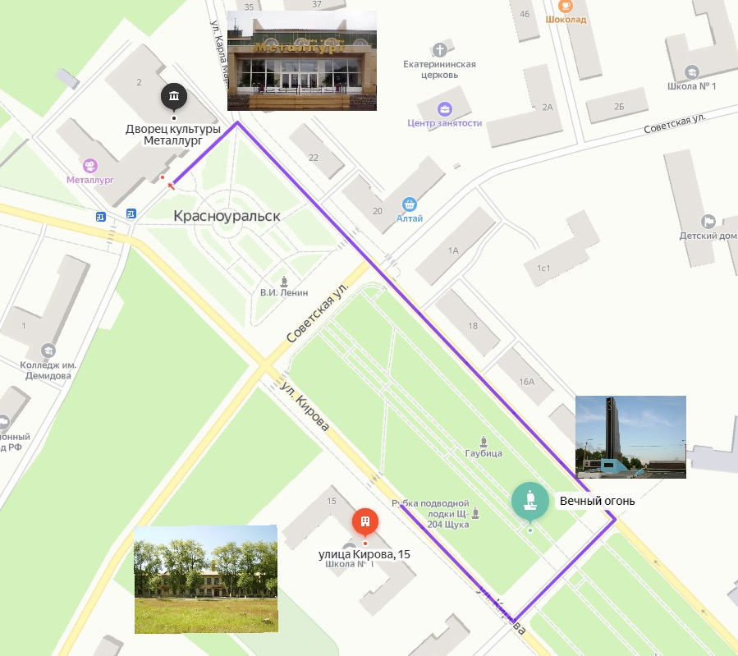

Цель: формирование информационной среды как всестороннего развития личности через туристическую - краеведческую деятельность, направленную на знание исторических событий своего народа.
Задачи:
-познакомить с героическим прошлым своих земляков;
-воспитывать чувство сопричастности к событиям, которыми живет страна;
-воспитывать храбрость и мужество, стремление защищать свою родину.
Экскурс в историю…
Великая Отечественная война с каждым годом все дальше и дальше уходит в прошлое, и мы начинаем забывать про тот великий подвиг, который совершили наши прадеды и деды во имя нашего светлого будущего. Великая Отечественная война уже давно стала страницей истории, но мы по-прежнему каждый год вспоминаем события и факты тех трагических времен.
Наша экскурсия посвящена 76-летию Победы, и подготовлена нашими воспитанниками - экскурсоводами, чтобы все мы помнили страшные события и гордились нашим государством, нашим городом, нашими земляками.

Представляем Вашему вниманию экскурсионный маршрут по родному городу Красноуральску «По страницам истории военных лет»

Итак, мы начинаем … На пути следования МБОУ СОШ № 1.
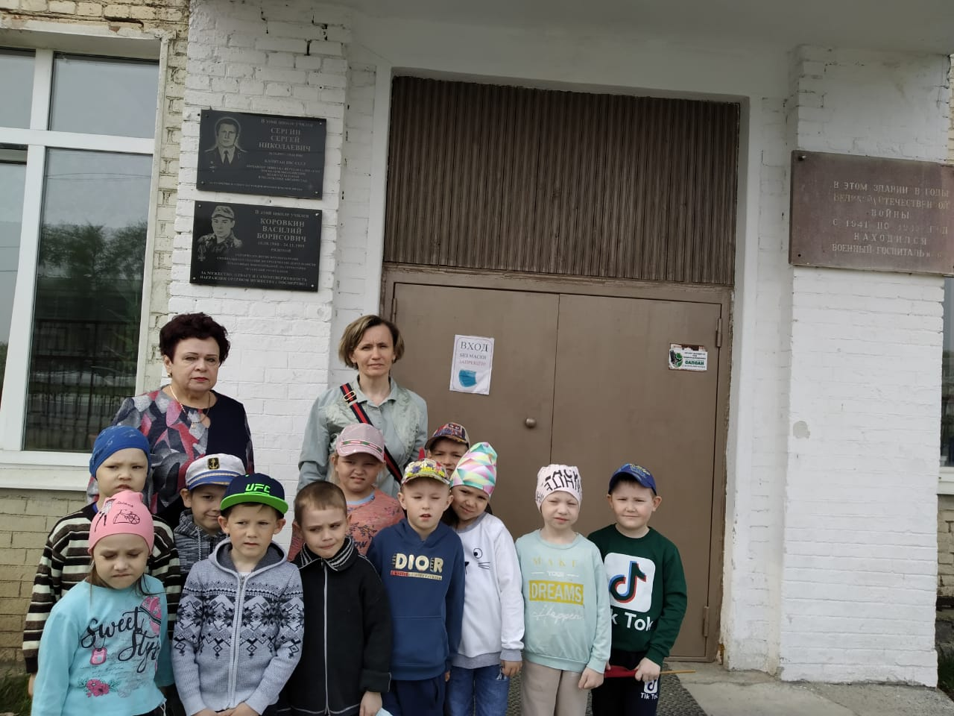
С 1942-1944 года в школе располагался военный госпиталь. Вместо школьных парт во всех классных комнатах стояли больничные койки, на них выздоравливали и умирали молодые парни и девушки, наши защитники.
Исторические факты формирования госпиталя.
В июле 1941 года в городе Красноуральске был сформирован военный госпиталь № 3101, который разместился в школе № 1. Первым начальником госпиталя был - Петунин В.К., главным хирургом - Каменская Т.В. Многих медицинских сестер из городов области мобилизовали и дали приказ принять участие в оборудовании госпиталя. 4 августа 1941 года были зачислены в штат госпиталя Ширыкалова А.Г., Токарева А.П., Орлова О.И., Крупеня А., Кузнецова Л.И. и многие другие.
Госпиталь готовили к приёмке раненых. Медсёстры проходили военную службу - маршировали, изучали оружие. В конце сентября пришёл первый санитарный поезд «Летучка». Первых раненых встречал весь город. Раненые поступали с передовых позиций, из полевых госпиталей. Необычайную самоотверженность проявляли врачи, медсёстры, санитарки госпиталя. Зимой 1942 года принимали санитарный поезд из Ленинграда. Прибыли очень обессиленные и худые больные. Они больше всего нуждались в усиленном питании, ведь они прибыли из блокадного города. На новый 1942 год для всех раненых были организованы небольшие подарки от завкома завода. Пионеры и комсомольцы города часто приходили в госпиталь, читали сводки Совинформбюро, писали письма родным и близким раненых, читали стихи и тем самым поднимали настроение всем больным.
М.А. Пивоварова вспоминает, что они каждую неделю ходили в госпиталь с концертами, многие пионеры вели шефство над ранеными. Тяжело больные очень любили пионеров и ждали их с нетерпением. Попадали в госпиталь и свои красно уральцы. Выпускник школы Литовских В. был ранен и лежал в палате-классе, где он учился до войны.
Все жители Красноуральска не остались в стороне: каждый помогал, чем мог. Вот как об этом написал М. Бузулуцкий в стихотворении «Баллада о Красноуральске»:
О если б только знали,
С какой душевной теплотой
Мы первых раненых встречали,
Прибывших к нам с передовой.
Как из вагонов на машины
Носили бережно мы их.
Чужими были все мужчины,
Но мы встречали, как родных.
О чем - то с ними говорили,
Кого - то под руки вели,
Цветы, подарки им дарили
И угощали, чем могли.
Раненые поступали с передовых позиций и полевых госпиталей в гипсах, обескровленные, много было с ампутациями ног. День и ночь работали санитарный пропускник, перевязочные, операционные.
Раненым меняли тяжелые гипсы, повязки, переливали кровь. Жители города приносили молоко, овощи, для слабых бойцов сдавали кровь. Раненые все поступали и поступали. Пришлось открыть еще два здания для приема раненых в доме ИТР и школе № 2. С конца декабря 1943 года госпиталь стал готовиться к передислокации. Фронт отдалился (наши войска наступали).
Госпиталь решили передвинуть ближе к фронту, чтобы санитарным поездам не делать больших расстояний.

Далее по маршруту Мемориал Славы «Вечный огонь» …
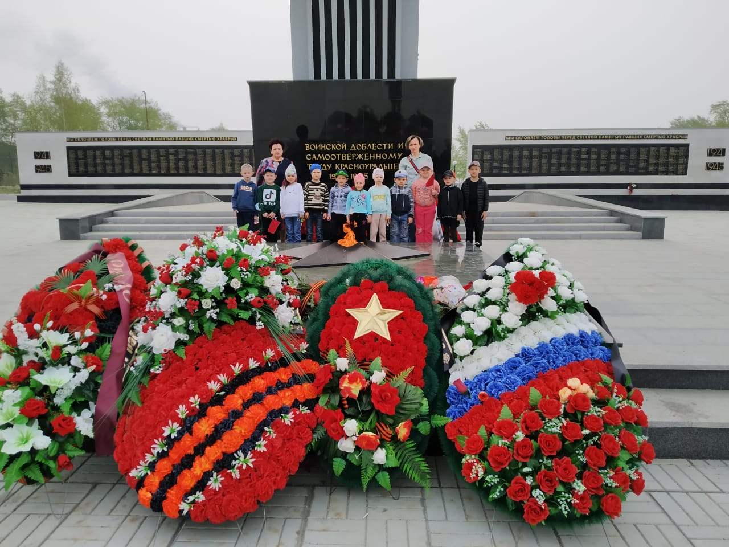
Исторические факты Мемориала Славы
В годы Великой Отечественной войны жители города Красноуральска внесли свою долю ратного и напряженного труда в общее великое дело борьбы с фашистскими захватчиками. Около 300 красноуральцев не вернулось домой, оставив жизни на полях тяжелых сражений. Учитывая все это, общественность города в период подготовки к празднованию 20-летия Дня Победы, поставила вопрос о сооружении Памятника Славы. 9 мая 1965 года, в День 20-й годовщины Дня Победы, на общегородском митинге трудящиеся в торжественной обстановке заложили Памятник Славы, а 29 октября 9165 года был открыт комплекс "Мемориал Славы".
Комплекс сооружен по проекту конструктора-художника Художиткова Алексея Ивановича и конструктора-строителя Курелюк Тамары Петровны. Строительство и художественное оформление вел Красноуральский медеплавильный комбинат. На боковых щеках обелиска, расположенного в центре Мемориала, высотой 1,7 м, установлены чугунные барельефы, на которых с одной стороны изображена тема героического труда красноуральцев, на другой - их ратный подвиг. На фасадной части бетонного постамента обелиска вмонтирована чугунная плита с отлитой надписью: "Воинской доблести и самоотверженному труду Красноуральцев. 1941-1945 гг." На тыльной стороне обелиска имеется рельефная надпись: "Наше дело правое. Мы победили".
По сторонам от обелиска воздвигнуты на бетонные основания памятные стелы. На фасадной части каждой стелы помещены отлитые чугунные плиты с фамилиями красноуральцев, погибших на фронтах или умерших от ран в госпиталях.

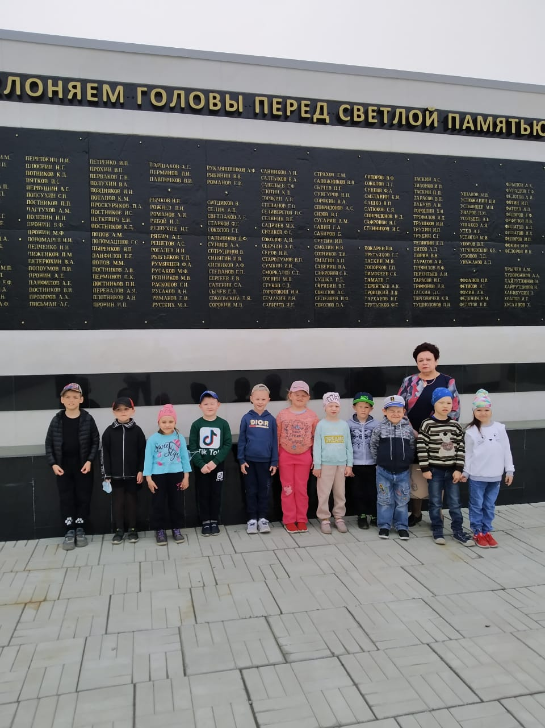

За обелиском Мемориала расположена мемориальная квадратная чаша высотой 1,2 м, посвященная памяти доблестных воинов-красноуральцев. Над чашей возвышается скульптура воина в плаще-палатке, с автоматом в руках и склоненной головой. 9 мая 1975 года произошло одно из самых знаменательных событий в истории города: у обелиска Мемориала был зажжен "Вечный огонь". В настоящее время "вечный огонь" у мемориального комплекса функционирует постоянно.
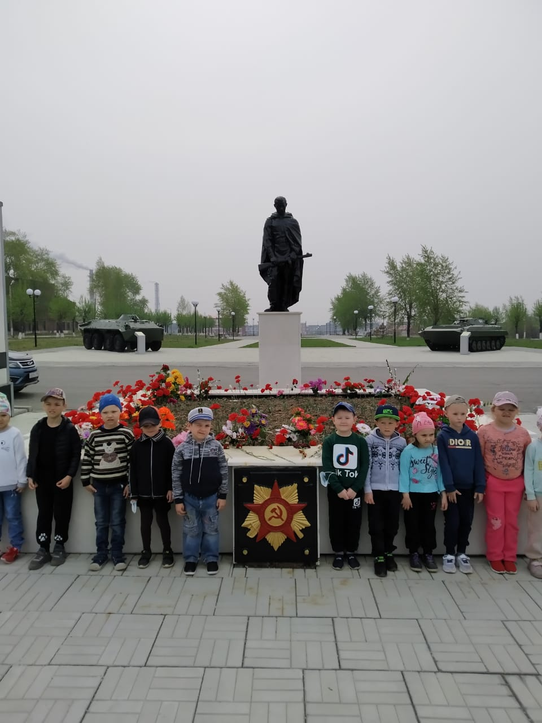

Далее на пути следования по туристическому маршруту Дворец культуры «Металлург». Практически в каждом городе России есть свои музеи. И Красноуральск не исключение. Вот уже 65 лет сотрудники музея, который в 2018 году был переименован в отдел историко-краеведческой работы Дворца культуры «Металлург», по крупицам собирают, хранят, показывают посетителям все, что касается истории градообразующего предприятия и городского округа Красноуральск.

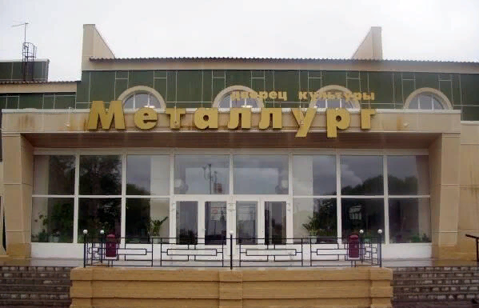
Центральное место в нашей экскурсии занимает Музей ДК «Металлург».
Исторические факты Музея
Здесь собрана подробная летопись исторических событий, коллекция уникальных предметов начиная со времени основания города до сегодняшнего дня: строительство завода и его развитие в годы первых пятилеток, период Великой Отечественной войны, послевоенные и перестроечные годы, война в Афганистане и Чечне и, конечно же, современный Красноуральск.
В музее представлено много экспозиций военных лет. Этот раздел музея создан в память о великом подвиге, который совершили уроженцы нашего края, наши деды и прадеды, признан показать, что мы все помним о ветеранах, их героизме, без которого было бы невозможно наше общее будущее. В музее хранятся фотографии, документы и личные вещи некоторых наших земляков, героически сражавшихся на фронтах Великой Отечественной войны.
Людям хочется прикоснуться к истории в прямом смысле. Раньше было категорически запрещено прикасаться к музейным экспонатам. А сейчас?
Документы и фотоматериалы уникальны, и, к сожалению, они разрушаются от времени. Но есть экспозиции, где можно все подержать в руках, потрогать и даже примерить на себя. Вы сможете подержать в руках учебные гранаты, легендарный автомат Калашникова и даже примерить солдатскую каску и сапоги.

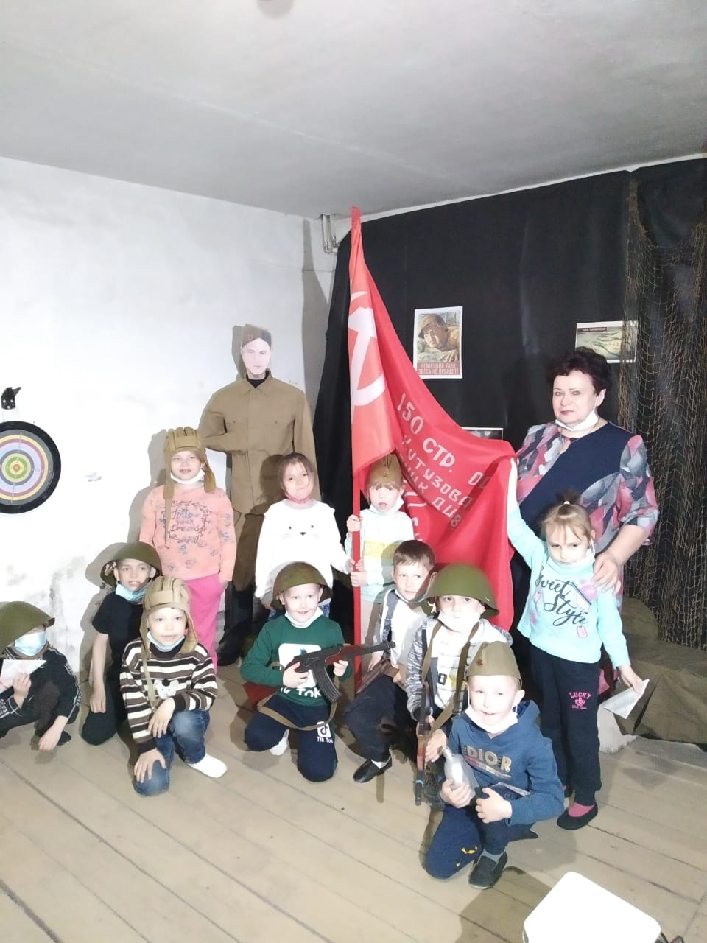

У каждого музея есть замечательная миссия – сберечь все, что создано поколениями предков, и передать наследие потомкам, ведь наше настоящее без прошлого немыслимо. Приходя в музей, мы возвращаемся к своим истокам.
На этом мы заканчиваем свою экскурсию по местам боевой Славы военных лет.
Мы, воспитанники и педагоги МБДОУ Детского сада № 8, приглашаем Вас в это увлекательное познавательное путешествие по маршруту экскурсии под названием «По страницам истории военных лет»
Вы окунетесь в ощущения военного времени, вспомните о тех тяжелых военных годах, о людях, которые самоотверженно сражались и победили. В своей памяти сохраните эти странички истории и расскажите своим близким, знакомым, друзьям.

Верхняя Тура – Красноуральск:
исторические параллели и скрепы.

Автор: Е. Туголукова,
Зав. отделом обслуживания
МБУК «Центральная городская библиотека
им. Ф. Ф. Павленкова»

«Между синих уральских гор,
У истоков Туры – реки,
Там, где жизненный ритм нескор,
Так живут мои земляки»
Е. Туголукова о Верхней Туре
«Красноуральск – мой милый город!
Затерян средь уральских гор…»
С. Давыдов
Тема моего доклада достаточно широка и объёмна. Казалось бы, наши города достаточно надолго разошлись во времени: год рождения Верхней Туры – 1737, Красноуральска - 1932, но в каждом столетии я намечу самые интересные, на мой взгляд, параллели и скрепы.
Век XVIII: скрепа первая. Углежоги
«Хозяйственное освоение территории, на которой раскинулся современный Красноуральск началось в 1735 – 1737 гг., когда был пущен в эксплуатацию Кушвинский металлургический завод. В это время здесь началось массовое выжигание древесного угля» ( Анимица Е. Города Среднего Урала/Е. Анимица. – Свердловск: Средне – Уральское книжное издательство, 1975. – С.145).
«1755 год можно считать началом использования лесных ресурсов нашего края. По результатам межевания граница между лесными дачами Кушвинского и Верхнетуринского завода прошла по речке Кушайке, и оба завода начали организовывать углежжение на нашей территории Правобережная тайга отошла к Кушве, а левобережная – к Верхней Туре. И так сложилось, что к развитию лесного хозяйства в нашем краю больше усилий в своей даче приложил Верхнетуринский завод. В Верхнетуринской даче появилась даже главная дорога – «Прямой просек», которая действительно была прямой от завода до речки Айвы. На нее выходило несколько ответвлений, дороги с куреней. (Коновалов П.А. Очерки о земле красноуральской: рукопись).
В фонде нашей библиотеки на правах рукописи хранится книга верхнетуринского краеведа Григория Константиновича Невольских, где в главе «Углежжение» встречаем ещё один факт: «В 1909 году были построены печи на участке «Межень» с прокладкой к ним узкоколейной железной дороги» (Невольских Г.К. Страницы истории нашего завода и города, 1737 – 1982 г.г. – С.8.).

Век XIX: скрепа вторая. Торговля.
Есть архивное свидетельство, что в 1807 году в Верхней Туре «съезды – торжки» были два раза в год, на престольные праздники – Николу-вешнего в мае и Николу-зимнего в декабре, т.к. главным храмом рабочего посёлка был белокаменный Никольский собор, который располагался на главной площади города. Купцы привозили на них «малою частию шелковые, бумажные, азиатские товары, сукна, кожи, холсты, муку и разные харчевые припасы, а больше покупают на Нижнем Тагиле».
В 1878 году значительно возросло число лавок и стало проводиться три торжка в год: добавилась съезжая торговля в Ильи н день – 19 июля.
На ярмарках торговали с размахом. В Ильин день купцы и торговые люди привозили товары к зимнему сезону. Также привозили арбузы, яблоки, груши. На Николу зимнего везли мороженую рыбу, мясо, а также зимнюю одежду, меха и домашнюю утварь.
Из воспоминаний верхнетуринской долгожительницы Александры Васильевны Рагозиной (урождённая Найдёнова): «Особо вспоминаются престольные праздники – Никольские. Николу летнего праздновали не особо, а вот на зимнего разворачивались во всю ширь души. Никольская ярмарка – самое главное событие зимы, когда торговые ряды начинались от плотины огромными возами с мороженой рыбой. Через всю набережную торговали валенками – катанками, да шубами, тулупами, а провизии – какой только душа пожелает». (Ведерникова Е.М. О престольных праздниках и многом другом: [Рагозина А.В.] // Знамя Победы. – 1998. – 9 янв.) Мясо, мороженое молоко в кругах, масло, рыба, ягоды, орехи, грибы, черёмуховая мука…
Понятно, что на такой торг собиралась вся округа: «Народу съезжалось очень много» (Верхняя Тура. Завод и город. 270 лет/под общ. Ред. П.А.Коновалова. – Екатеринбург: АМБ, 2007. – С.310).
Век ХХ: скрепа третья. Железная дорога
«Главным строительным материалом и единственным топливом в то время была древесина. Для заготовки её и для выжигания угля требовалось большое количество работников.
К началу ХХ века Верхнетуринский завод, как и Кушвинский, ощущал острый недостаток топлива. Было принято решение вовлечь в эксплуатацию слабо используемые лесные массивы восточной части Верхнетуринской лесной дачи, где предполагалось создать центральный район углежжения. Речным путем топливо и уголь на завод поставить было невозможно: все реки текли на восток или север, поэтому было решено построить узкоколейную железную дорогу.
Изыскания трассы и площадок начались ещё в 1900 году. Строительство открылось в 1913 году. Начало мировой войны ускорило работы, но вплотную к строительству приступили в 1917 году. Дорога сразу строилась, как узкоколейная, лесовозная, но колея была не 600, а 1067 мм. Дорога должна была соединить с Верхнетуринским заводом углевыжигательные заведения: Сорья, Межень, Чирок, Бородинское, Ржище, Серебрянское, Юрьевское, Вогулка, Спусковое и деревню Буксино». (Коновалов П.А. Очерки о земле красноуральской: рукопись).
В Календаре знаменательных и памятных дат на 2024 год, который работники нашей библиотеки подготавливают ежегодно, по заданию Администрации ГО, есть и такая:
1909 | 115  лет | Построена узкоколейная железная дорога, ведущая к печам для углежжения на участке «Межень»
Кроме того, в 1918 году «со станции Верхняя была проложена железнодорожная колея до станции Колчедан к складам шахты Компанейская, которая в 1917 году дала первую руду для Богословского медеплавильного завода». (Анимица Е. Города Среднего Урала/Е.Анимица. – Свердловск: Средне – Уральское книжное издательство, 1975. – С.146). Ветку восстановили в 1925 году.
Век ХХ: скрепа четвёртая. ВТМТ
02.03.1944 | 80 | Открыт Верхнетуринский техникум сельхозмашиностроения на два отделения со специальностями штамповка и механообработка с общим числом 300 учащихся, на основании приказа директора Верхнетуринского завода А. А. Сухих, изданного 29 января этого же года. Первым директором назначен Аркадий Васильевич Смирнов
Наш техникум, или ГБПОУ СО «Верхнетуринский механический техникум»( - современное название: Государственное бюджетное профессиональное учреждение Свердловской области) пользуется популярностью у красноуральцев: статистика говорит об этом достаточно красноречиво. Проведя небольшое исследование, я убедилась в этом.
Привожу самые свежие сведения, за 2023 – 2024 учебный год:
на 1 курсе обучаются 97 человек, 6 из Красноуральска,
на втором - 93 человека, 11 красноуральцев,
на третьем – 70/3, на четвёртом – 56 учащихся, красноуральцев нет. В целом учащиеся из Красноуральска составляют 20 человек или 6% учащихся ГБПОУ СО ВТМТ. Но есть группа второкурсников № 245, где из 23 учащихся 10 – фактически половина, из Красноуральска. Специальность – «Информационные системы и программирование».
А сколько их было за 80 лет? К сожалению, ответа нет.
Параллели
Параллелей множество – при всём желании обо всех в пятнадцатиминутном докладе не рассказать. В качестве примера возьму несколько, на мой взгляд, из самых интересных.
Газеты: первый номер «Голоса рабочего» в Верхней Туре вышел в 1929 году, а «Красноуральский рабочий» годом моложе, в 1930. «4 сентября 1929 года вышел первый, отпечатанный в типографии, номер заводской многотиражки «Голос рабочего», впоследствии – городская газета «Знамя Победы», позже – «Голос Верхней Туры». До этого (с 1923 года) газета выходила в рукописном виде» (Справка из КЗиПД Верхней Туры на 2024 год).
Визит Орджоникидзе:
19.08.1934 | 90 | Верхнюю Туру посетил Нарком тяжёлого машиностроения Серго Орджоникидзе. Для премирования лучших рабочих, завод получил 300 велосипедов, 105 патефонов, 150 часов и 50 фотоаппаратов. После визита на завод поступило правительственное задание: освоить производство роликовых подшипников для первого в России Московского метрополитена Задание было выполнено, производство шарикоподшипников велось до 1939 года
(Справка из КЗиПД Верхней Туры на 2024 год)
Он также побывал с визитом и в Красноуральске, на Медьзаводе.
Космонавты – звёздные братья и земные соседи:
В 1970 году почётным жителем Красноуральска стал космонавт Виталий Иванович Севастьянов, совершивший первый полёт в космос в 1970 году.
В 2023 году, в состав международного космического экипажа вошёл верхнетуринец Андрей Валерьевич Федяев. Справка из Википедии: « (род. 26 февраля 1981) — российский космонавт-испытатель отряда ФГБУ «НИИ ЦПК имени Ю. А. Гагарина». 600-й космонавт мира и 130-й космонавт СССР/России (132-й гражданин СССР/России в космосе). До поступления в отряд космонавтов проходил службу в Военно-воздушных силах Министерства обороны России. Военный лётчик 2-го класса.
Совершил космический полёт в составе экипажа миссии SpaceX Crew-6 на американском частном многоразовом космическом корабле Crew Dragon компании SpaceX, который стартовал 2 марта 2023 года к Международной космической станции и 4 сентября 2023 года, после 185-суточного полёта, возвратился на Землю. Участник космических экспедиций МКС-68/МКС-69. Стал вторым российским космонавтом, совершившим полёт на корабле Crew Dragon.
Выставки «Союза книги и кисти»
Бесконечно долго можно говорить о сотрудничестве Верхней Туры и Красноуральска в области культуры. Приведу в пример выставки с общим названием «Союз книги и кисти» - это четыре выставки за 10 лет: первая – в 1998 году, две – живописи и графики в 2000, четвёртая – в 2007». Я привезла с собой два иллюстративных приложения к Годовым отчётам Библиотеки за 2000 и 2007 год – можете с ними ознакомиться.
15 апреля 2007 года библиотека приглашала всех желающих на Открытие выставки красноуральских художников, посвящённой 100-летию Библиотеки и 270-летию Верхней Туры. Процитирую шутливую одноимённую авторскую оду, освещающую предысторию выставок:
« Союзу книги с кистью скоро 10 лет.
На фоне сотни – цифра небольшая…
Позвольте же пролить воспоминаний свет,
Странички нашей памяти листая.
О первой встрече просто рассказать:
Вошёл Старков с улыбкою несмелой
И предложил картины показать,
Чтоб после вся Тура их посмотрела.
На фотоснимках – цвета торжество,
Пейзажи, в основном, и всё родные.
Такой покой от них – душе тепло,
И выставку открыли мы впервые.
Народ туринский валом повалили –
Лет от пяти и аж до старожилов,
Один критиковал, другой хвалил:
«Как всё свежо, красиво, сочно, живо…»
Чуть меньше месяца картины провисели,
Но к изоинтерьеру мы привыкли,
Когда же наши стены опустели,
Даже цветы в фойе у нас поникли.
Читатели скучали без картин,
Как будто бы чего недоставало.
«Когда же новый вернисаж?
Скажите поскорей: когда начало?2
Чтоб ожиданий их не обмануть,
В 2000-ом две выставки создали.
В Туру красноуральцы держат путь…
Уж шестерых художников встречали.
То живопись, то графика… Народ
Толпою шёл смотреть – всё интересно,
И вслед за ними потянулся хоровод
Художников верхнетуринских, местных.
Мы рады видеть вас спустя 7 лет –
Уже знакомые, почти родные лица.
Мы знаем – наша встреча повторится,
Уверены, что продолженье следует…»
Проект «Талантливый читатель».
В этом году исполняется 20 лет долговременному проекту Центральной Городской библиотеки им. Ф. Ф. Павленкова «Талантливый читатель». Ежемесячно мы экспонируем удивительной красоты выставки, авторами которых становятся не только верхнетуринцы, но и соседи из Кушвы, Лесного, Красноуральска, Качканара. В среднем, по 12 – 14 выставок в год.
В январе этого года мы экспонировали декоративную роспись Юлии Владимировны Махаловой. До конца года в проекте примут участие ещё три красноуральских мастера: Евгения Комлева с расписными подносами, Ирина Александровна Макарова с интерьерными куклами и Голубева Светлана Борисовна с открытками в технике «квиллинг».

Вклад в Победу.
Первый выпуск сборника историко – краеведческих эссе «Малые заводы Урала в годы Великой Отечественной войны», вышел в мае 2023 года по результатам конкурса, проходившего в два этапа: с 1 апреля по 1 декабря 2018 и с 15 января по 15 декабря 2019 года. География книги достаточно широка: 39 статей из Пермского края, Челябинской и Свердловской областей, среди которых эссе «Верхнетуринский машиностроительный завод в годы войны», автор – зав. отделом обслуживания МБУК «Центральная городская библиотека им. Ф. Ф. Павленкова» ГО Верхняя Тура Туголукова Е. Из ближайших соседей участвовали в конкурсе Красноуральцы с материалом «Красноуральский медеплавильный: всё ради Победы», автор – Вагина Снежана Александровна из Центральной городской библиотеки МБУ «ЦБС» Красноуральск.( Туголукова Е. Оплачено подвигом//Голос Верхней Туры. – 2023. - №18(11 мая). – С.8: фото. – (Новости библиотеки).
В заключение хочу подчеркнуть, что 200-летняя разница в возрасте не мешает завязываться скрепам сотрудничества. Оба города – и Верхняя Тура, и Красноуральск – движутся по шкале истории параллельным курсом. У нас – общие беды и радости, испытания и праздники, и, значит не только общее прошлое и настоящее, но и будущее.

История Красноуральского химзавода.

Автор: Лебедева Л.П., заведующий
ЦГБ имени П.П.Бажова
МБУ «ЦБС» городского округа Красноуральск

Строительство Красноуральского химического завода (КХЗ) пришлось на самое трудное для страны время. Решение о создании нового завода было принято Правительством СССР 6 июня 1941-го года, а уже в августе на строительную площадку прибыли первые строительные батальоны - около 4-х тысяч человек. Люди разных национальностей, без спецодежды, жилья и механизмов начали покорять тайгу.
Строительство завода было предусмотрено с учетом использования в качестве сырья дешёвой продукции сернокислотного завода, работающего на отходящих газах Красноуральского медьзавода.
Напряженный труд тысяч людей увенчался успехом – весной 1942 года строительство основных цехов и котельной было закончено.
26 марта 1943 года начался пробный пуск завода, а уже 2 апреля 1943 года были получены первые килограммы продукции, завод был принят Правительственной комиссией. Эта дата и считается днем рождения Красноуральского химического завода.
Пуск завода совпал с решающей подготовкой к битве на курской дуге, продукция завода шла для нужд фронта. Коллектив завода внес значительную лепту в победу на курской дуге и в целом в Великой Отечественной войне.
В ноябре этого же года была отмечена хорошая работа завода, перевыполнившего месячный план по выпуску оборонной продукции, а в феврале 1944-го года коллектив вышел победителем во Всесоюзном соревновании. До конца войны выпускался тротил для производства боеприпасов, которые шли на вооружение армии.
В 1944-м году выпуск тротила увеличился почти в два раза. Коллектив Красноуральского химзавода внес свой вклад в разгром фашизма и в приближении такой долгожданной Победы.
Трудное рождение и младенчество завода в годы войны определили его дальнейшую судьбу. Пущен он был с большими недоделками: без эстакад, природоохранных сооружений. В мирное время такая «роскошь» была непозволительной.
В течение 1945-1951 годах производство ВВ было законсервировано, поддерживались только мобилизационные мощности. В 1951-1954 годах производилась реконструкция производства тротила, - строительство складов, эстакад, водопроводных и канализационных сетей.
В 1954 году завод пережил второе рождении – запуск в эксплуатацию, но работы по совершенствованию основного производства продолжались вплоть до 1958 –го года.
После реконструкции мощность завода увеличилась больше чем в три раза (3,8 раза)
В пятидесятые годы началось строительство жилых домов для трудящихся химического завода, были открыты пионерский лагерь, ясли.
В начале 60х годов завод начал давать прибыль. За счет применения прогрессивных технологических решений, достижений науки была достигнута наивысшая в отрасли производительность.
В последующие годы, завод продолжал наращивать свои мощности, осваивать новые производства.
Продолжалось и социальное развитие завода, были построены: новое здание школы №3, Дворца Культуры, один из лучших в Свердловской области в то время, подсобное хозяйство, санаторий-профилакторий и физкультурно-оздоровительный комплекс (ФОК)
Завод выполнил своё назначение и ушёл вместе с великой эпохой, его породившей. А после него остались посёлок Пригородный, со всей необходимой для жизни инфраструктурой. И люди….

Пиженковы, отец и дочь.
Перегримова Татьяна Николаевна,
учитель МАОУ СОШ №6
Пиженков Павел Михайлович родился в 1907 году в Псковской области. С женой Дарьей Васильевной перебрался в Красноуральск к родственникам и начал работать на строящемся медьзаводе. Красноуральск стал для семьи родным городом.
В 1941 году мужчина был призван на войну Красноуральским горвоенкоматом. Дома остались жена и четверо детей. Воевал в звании старшего сержанта, радист 792 артиллеристского полка 256 стрелковой дивизии. Павел Михайлович писал домой письма, которые бережно хранились женой и детьми. За героизм старший радист Пиженков был награждён двумя медалями «За отвагу» 13 апреля и 6 августа 1944 года.
Старший сержант Пиженков Павел Михайлович погиб 5 ноября 1944 года и был похоронен в деревне Минес Митавского уезда Латвийской ССР. Дарья Васильевна всегда мечтала побывать на могиле мужа. Но где она находилась – не знали. Слишком далека была Латвия. Помогли найти могилу погибшего старшего сержанта ребята из Клуба интернациональной дружбы «Параллели» школы №6 , руководителем которого был Иорданских Арнольд Владимирович. Не довелось жене побывать на могиле, но дети старшего сержанта, в том числе и Коробейникова (Пиженкова) Антонина Павловна побывали на месте захоронения. С ребятами из далёкой Латвии завязалась переписка. В латвийской школе сохраняли память о советских воинах. Оформили стенд «Никто не забыт, ничто не забыто». Имя Павла Михайловича Пиженкова было присвоено пионерскому отряду. Ребята из КИДа «Факел дружбы» ухаживали за могилой героя. И у них была мечта: побывать на Урале, на Родине героя. Заработали сами деньги на поездку. В 1985 году приехали ребята в Красноуральск, встретились с женой и детьми Павла Михайловича. Три дня латышские школьники были гостями города, знакомились с достопримечательностями, побывали в музее школы №6, на предприятии и в музее медькомбината, в пионерском лагере «Берёзка».
Антонина Павловна сопровождала ребят, помогала познакомиться с городом, много беседовала о войне, героизме и своей семье. Переписка с кидовцами продолжалась ещё много лет. Дочь героя бережно хранила все письма с фронта. Её отец, Пиженков Павел Михайлович, свои силы, свою жизнь посвятил борьбе с врагами, был мужественным и стойким, преодолевал все трудности. И дочь героя тоже в своей жизни проявляла стойкость, жизнь посвятила детям. Она была учителем физики. 35 лет работала в своей родной школе №2, где училась сама. Обучалась в школе №2 с первого класса, закончила в 1950 году.
Антонина Павловна вспоминала, что в школе было всегда уютно и тепло, даже во время войны. В военные годы школа продолжала работать, воспитывать, обучать детей. В эти трудные годы директором школы был Архангельский Александр Васильевич.
В годы Великой Отечественной войны с 1941 года в школе №2 размещался госпиталь. Вечерами ученики для раненых читали стихи, пели песни, танцевали, писали письма. Мальчики носили воду, дрова, топили печи. Девочки стирали бинты, помогали делать перевязки.
В школе с увлечением работали Кашпур Ольга Леонтьевна (история), Зотина Зоя Ефимовна (русский язык и литература). З.И. Исупова, бывшая ученица школы №2, ушла на фронт добровольцем. Вспоминала часто учителей: Т.М. Попову, Т.В. Перфильеву, С.К. Виноградову, В.И. Березина.
Пионерская дружина в то время несколько раз была признана лучшей в городе. Во всех делах организаторами были члены дружины школы. Много раз ходили в походы в подшефную школу в село Бородинка. Участвовали в благоустройстве города. Посадили несколько сотен саженцев. Пионерская дружина заняла первое место в лыжных соревнованиях на приз газеты «Пионерская правда». Особенно интересно прошли сборы, посвящённые дню Советской Армии, куда были приглашены герои войны.
В 1947 году начал работать в школе учитель математики, талантливый педагог – Иван Михайлович Игошин. Первым Иван Михайлович открыл математический класс, где вёл углублённое изучение предмета по самостоятельно разработанной программе. Дело своего наставника продолжили его талантливые ученики.
Коробейникова Антонина Павловна вспоминает: с 8-10 класс Иван Михайлович Игошин преподавал у нас высшую математику. Об этом прекрасном человеке можно много говорить. Он вселил в меня частичку своей любви к этому направлению науки. Я была влюблена в неё. Я запомнила этого человека: серьезным, ответственным и справедливым. Так же в нём была еще одна черта, которую сложно не заметить. Это аккуратность, она соблюдалась во всем. И передалась нам, его ученикам. Обучение было построено несколько иным образом, нежели в нынешнее время. Остаться после уроков было обычным делом. А задание на дом (задачи или уравнения), не редко, что он каждому писал сам от руки. Просто распечатать в то время не было возможности. Иван Михайлович имел хорошее чувство юмора, не редко мог пошутить на уроке, разрядить обстановку, но, несмотря на это, дисциплина была высокого уровня.
Класс, в котором училась Коробейникова А.П., был очень сильным. Экзамены по математике все 19 человек сдавали на «4», «5». Семеро из класса выбрали профессию педагога. Интересно то, что учеников тянуло к данной профессии. Сама она тоже выбрала профессию педагога и, благодаря отличным знаниям, поступила на математический факультет. Но в школе не было учителя физики, и Антонина Павловна стала её преподавать. Посвятив себя данной профессии, проработала 35 лет в своей родной школе №2. Образцом для неё всегда был Иван Михайлович, который стал для Антонины Павловны коллегой. Она вспоминает, что Игошин любил слушать песни, которые учителя пели на праздниках. Любил кататься на лыжах вместе с коллективом учителей школы №2.
У Ивана Михайловича была большая семья: жена и семеро детей, но несмотря на это, он не на секунду не забывал о предмете математики. В углу стоял стол с его рабочим местом. Где он посвящал себя науке. Воспитанием детей занималась мама. О домашнем укладе своего преподавателя Антонина Павловна узнала, потому что дружила с его дочерью Малевич Лидией Ивановной, в последствии их связала профессиональная деятельность во 2й школе.
Пиженковы, отец и дочь, были трудолюбивы и ответственны. Они достойно прожили жизнь, заслуживают уважения и почтения.
Источники и литература:
1. Воспоминания Коробейниковой (Пиженковой) А.П. Интервью.
2. Коркунова Г. Материнская верность. Красноуральский рабочий, 8 мая 1982г
3. Коркунова Г. Праздник в доме солдата. Красноуральский рабочий, 13 июля 1985г.
4. Коробейникова А. Это радость со слезами на глазах. Красноуральский рабочий, 17 сентября 1981г.
5. Письма Пиженкова П.М. Домашний архив Коробейниковой (Пиженковой) А.П.
6. Фото из домашнего архива Коробейниковой (Пиженковой) А.П.

